Івано-Франківський національний технічний університет нафти і газу
Факультет природничих наук
Кафедра екології

_____________________________________ Луцька І.Д ____________________________________________
(прізвище, ім’я, по батькові)

УДК 502.4:630
(індекс)

МАГІСТЕРСЬКА РОБОТА

Просторовий аналіз накопичення важких металів у ґрунтах уздовж _
___________________транспортних артерій м. Львова
(назва роботи)

________________________________________Екологія___________________________________
(назва освітньої програми)

_________________________________________101 – Екологія ___________________________________
(шифр і назва спеціальності)

_____________________________________
(підпис, ініціали та прізвище здобувача освітнього ступеня)

Науковий керівник _________________________________________________
(прізвище, ім’я, по батькові, науковий ступінь, вчене звання)

Допущено до захисту
Завідувач кафедри
к.т.н. доцент_______________________ Орфанова М.М _____
(посада) (підпис) (дата) (ініціали та прізвище)

Рецензент

______________________________________
(посада) (підпис) (дата) (ініціали та прізвище)

Робота містить результати власних досліджень. Використання ідей, результатів і текстів інших авторів мають посилання на відповідне джерело

Івано-Франківськ 2025 рік

Івано-Франківський національний технічний університет нафти і газу
______________________________________________________________________________________________________________________
(повне найменування закладу вищої освіти)

Факультет _ природничих наук ______________________________________________

Кафедра ___ екології ________________________________________________________
Освітній рівень___Другий (магістерський)______________________________________
Спеціальність ____101 – Екологія _____________________________________________
(шифр і назва)

ЗАТВЕРДЖУЮ
Завідувач кафедри __ екології __
__ к.т.н. доцент__Орфанова М.М _____
«____» ______________2025 року

З А В Д А Н Н Я

НА МАГІСТЕРСЬКУ РОБОТУ СТУДЕНТОВІ

_____________________________ Луцька І.Д ___________________________________________
(прізвище, ім’я, по батькові)
1. Тема роботи __ Просторовий аналіз накопичення важких металів у ґрунтах уздовж транспортних артерій м. Львова ______________________________________________
керівник роботи ____Зорін Денис Олексіївна _кан.гео.наук, доцент _______________,
(прізвище, ім’я, по батькові, науковий ступінь, вчене звання)
затверджені наказом закладу вищої освіти від “___”_______ 20__ року №______

2. Строк подання студентом роботи ____________________________________________

3. Вихідні дані до роботи ____літературні джерела; статистичні відомості; звіти та доповіді про стан навколишнього середовища; електронні джерела інформації; картографічні дані _____________________________________________

4. Зміст розрахунково-пояснювальної записки (перелік питань, які потрібно розробити)
4.1 Огляд літературних джерел; 4.2 Характеристика навколишнього середовища території досліджень; 4.3 Методика проведення спостережень; 4.4 Результати досліджень

5. Перелік графічного матеріалу (з точним зазначенням обов’язкових креслень) ____
_Картографічний матеріал м. Львів, мультимедійна презентація (13 слайдів)__________________________________________________________________________________________________________________________________________________________________________________________________________________________

6. Консультанти розділів роботи
Розділ | Прізвище, ініціали та посада  консультанта | Підпис, дата
Розділ | Прізвище, ініціали та посада  консультанта | завдання видав | завдання  прийняв
Розділ 1 | Д.О.Зорін |  | 02.09.2025
Розділ 2 | Д.О.Зорін |  | 04.09.2025
Розділ 3 | Д.О.Зорін |  | 08.09.2025
Розділ 4 | Д.О.Зорін |  | 09.09.2025

7. Дата видачі завдання _____02.09.2025_______________________________________

КАЛЕНДАРНИЙ ПЛАН

№  з/п | Назва етапів магістерської  роботи | Термін виконання етапів роботи | Примітка
1 | Одержання завдання та розробка плану роботи | 01.10.2025 | Виконано
2 | Природно-кліматичні особливості | 02.10.2025 | Виконано
3 | Застосування геоінформаційних технології у  світі | 22.10.2025 | Виконано
4 | Геоінформаційна система природних ресурсів та екологічного стану міста | 01.11.2025 | Виконано
5 | Робота над розділами 1,2 | 02.11.2025 | Виконано
6 | Робота над розділами 3,5 | 15.11.2025 | Виконано
7 | Висновки | 18.11.2025 | Виконано
8 | Захист магістерської роботи

Студент ___________ __І.Д. Луцька __
( підпис ) (прізвище та ініціали)

Керівник роботи ___________ ___Д.О.Зорін __
( підпис ) (прізвище та ініціали)

РЕФЕРАТ

магістерська робота на тему: «Просторовий аналіз накопичення важких металів у ґрунтах уздовж транспортних артерій м. Львова»; 101 – Екологія; Івано-Франківський національний технічний університет нафти і газу; Факультет природничих наук; кафедра екології; м. Івано-Франківськ; 2025р.
Об’єктом дослідження виступають вулично-дорожні мережі населених пунктів міста Львова.
Метою роботи є просторове визначення вмісту свинцю та нікелю у верхньому горизонті ґрунту вздовж основних транспортних артерій.
У дослідженні застосовано комплекс аналітичних методів, зокрема методи локального екологічного моніторингу та атомно-абсорбційного аналізу для визначення концентрації важких металів.
Проведено дослідження рівнів накопичення свинцю та нікелю в ґрунтах поблизу автомобільних доріг та вулиць у межах міста Львова. Здійснено просторовий аналіз змін концентрацій металів залежно від відстані до транспортних шляхів. Надано порівняльну оцінку вмісту важких металів у різних точках відбору, розраховано коефіцієнти аномальності щодо фонових значень та гранично допустимих концентрацій (ГДК). Встановлено типи екологічної ситуації для різних районів міста на основі ступеня техногенного навантаження на ґрунтовий покрив.
ТРАНСПОРТ, ТЕХНОГЕННЕ НАВАНТАЖЕННЯ, ЗАБРУДНЕННЯ ҐРУНТІВ, ВАЖКІ МЕТАЛИ, СВИНЕЦЬ, НІКЕЛЬ, ГДК, ЕКОЛОГІЧНИЙ МОНІТОРИНГ.

ABSTRACT
Master’s thesis on the topic: “Spatial Analysis of Heavy Metal Accumulation in Soils along the Transport Arteries of Lviv City”; specialty 101 – Ecology; Ivano-Frankivsk National Technical University of Oil and Gas; Faculty of Natural Sciences; Department of Ecology; Ivano-Frankivsk, 2025.
The object of research is the street and road networks within the city of Lviv.
The purpose of the work is the spatial determination of lead and nickel content in the upper soil horizon along the main transport arteries.
The study employed a set of analytical methods, including local environmental monitoring techniques and atomic absorption analysis, to determine the concentrations of heavy metals.
Research was conducted to assess the levels of lead and nickel accumulation in soils near roads and streets within the city of Lviv. A spatial analysis of metal concentration variations depending on the distance from transport routes was carried out. A comparative assessment of heavy metal content at different sampling points was performed, and anomaly coefficients were calculated relative to background values and maximum permissible concentrations (MPC). Based on the degree of technogenic load on the soil cover, types of ecological situations were identified for different districts of the city.
Keywords: TRANSPORT, TECHNOGENIC LOAD, SOIL POLLUTION, HEAVY METALS, LEAD, NICKEL, ENVIRONMENTAL MONITORING.

ЗМІСТ
ВСТУП…………………………………………………………………..…….  РОЗДІЛ 1. АНАЛІЗ ЛІТЕРАТУРНИХ ДЖЕРЕЛ…………………………...  1.1 Вплив автотранспортних засобів на міське середовище……………….  1.2 Аналіз екологічного впливу автотранспорту на довкілля ….…………  Висновки до розділу 1………………………………………………………..  РОЗДІЛ 2. ПОСТАНОВКА ЗАВДАННЯ ДОСЛІДЖЕНЬ…………………  2.1 Фізико-географічна характеристика…………………………………….  2.1.1 Геоморфологічні та геологічні умови Львова………………………..  2.1.2 Ґрунтовий покрив міста Львова………………………………………..  2.1.3 Кліматичні умови ……………………………………………………….  Висновки до розділу 2……………………………………..…………………  РОЗДІЛ 3. РОЗРОБЛЕННЯ МЕТОДИК ДОСЛІДЖЕНЬ………..…………  3.1 Програма досліджень…………………………………………………….  3.2 Методика досліджень……………………………………………………..  3.3 Об’єкти дослідження………………………………………………………  Висновки до розділу 3……………………………………...…………………  РОЗДІЛ 4 РЕЗУЛЬТАТИ ТЕОРЕТИЧНИХ ТА ЕКСПЕРИМЕНТАЛЬНИХ ДОСЛІДЖЕНЬ…………………………………………………………………  4.1. Екологічний стан міста Львова…………………………………………..  4.2 Антропогенне навантаження та збереження ґрунтового покриву і водних екосистем……………………………………………………………..  4.3 Забруднення та охорона атмосферного повітря………………………..  4.4 Оцінка стану зеленої зони та напрямки її розвитку в межах Львова….  4.5 Вміст свинцю в ґрунтах залежно від відстані до транспортних шляхів...  4.6. Концентрація нікелю в ґрунтах міського середовища…………………  4.7 Порівняння накопичення важких металів у ґрунтовому покриві….…..  4.8 Коефіцієнти аномальності важких металів у м. Львова………….……..  Висновки до розділу 4……………………………………………….……..…  ВИСНОВКИ……………………………………………………………………  ПЕРЕЛІК ПОСИЛАНЬ НА ДЖЕРЕЛА…………………...………………… | 7  9  9  10  12  14  14  14  16  17  19  21  21  22  26  29  30  30  32  35  37  39  42  45  45  49  51  53

ВСТУП

Актуальність теми. У сучасних умовах активного науково-технічного розвитку спостерігається стрімке зростання обсягів промислового виробництва, розширення транспортної інфраструктури та урбанізація, що супроводжується суттєвим антропогенним тиском на довкілля. Особливо це стосується великих міст, зокрема Львова, де протягом останніх десятиліть фіксується різке зростання кількості автотранспорту. Внаслідок цього значно погіршується стан навколишнього середовища — забруднюється атмосферне повітря та ґрунтовий покрив. За результатами спостережень, проведених КП «Адміністративно – технічне управління» Львівської міської ради, протягом IV кварталу 2022 року зафіксовано перевищення гранично допустимих концентрацій оксиду вуглецю на 22 перехрестях міста, а діоксиду азоту — на 20 перехрестях. Значну частку шкідливих речовин у викидах транспорту становлять токсичні важкі метали, які накопичуються у верхніх шарах ґрунту та чинять негативний вплив на біосферу.
Мета дослідження полягає у просторовому аналізі концентрацій свинцю та нікелю у ґрунтовому покриві вздовж основних транспортних артерій міста Львова з урахуванням відстані до джерела забруднення.
Об’єкт дослідження — ділянки ґрунтового покриву вздовж вулиць і доріг у межах міста Львова.
Предмет дослідження — вміст та просторовий розподіл важких металів (свинцю та нікелю) у ґрунтах, що зазнають техногенного навантаження з боку автотранспорту.
Наукова новизна полягає у визначенні просторових закономірностей накопичення свинцю та нікелю у верхньому горизонті ґрунтів міста Львова залежно від інтенсивності транспортного руху та відстані до проїзної частини. Застосування коефіцієнтів аномальності дозволило здійснити екологічну оцінку територій та встановити зони підвищеного ризику.
Практичне значення роботи полягає в можливості використання отриманих результатів для моніторингу стану ґрунтів у межах міста Львова, виявлення екологічно небезпечних зон, планування заходів із зменшення техногенного навантаження, а також у розробці рекомендацій щодо поліпшення екологічної ситуації в міських мікрорайонах.
Структура і обсяг роботи. Магістерська робота викладена на 37 сторінках друкованого тексту основної частини, яка складається зі вступу, чотирьох розділів та висновків. Повний обсяг роботи становить 55 сторінки, в тому числі: 10 рисунків на 8 сторінках, 11 таблиць на 10 сторінках, списку використаних джерел із 33 найменувань на 3 сторінках.

РОЗДІЛ 1.
АНАЛІЗ ЛІТЕРАТУРНИХ ДЖЕРЕЛ

1.1 Вплив автотранспортних засобів на міське середовище

Унаслідок стрімкого зростання кількості автотранспортних засобів, зокрема приватного автотранспорту, значно зростає навантаження на міську територію як в інфраструктурному, так і в екологічному аспекті. Формується розгалужена система об'єктів автотранспортної інфраструктури (АТІ): автомобільні дороги, заправні станції, автостоянки, сервісні центри, автомийки, логістичні вузли. Щільна присутність таких об'єктів у межах урбанізованих територій спричиняє локальне погіршення якості навколишнього середовища — зокрема, фіксується збільшення концентрацій забруднювальних речовин (ЗР) як в атмосферному повітрі, так і в ґрунтовому покриві прилеглих територій.
Науковці вказують, що автотранспорт є головним джерелом техногенного забруднення міських ландшафтів. Викиди, що утворюються в результаті згоряння пального у двигунах внутрішнього згоряння, містять велику кількість токсичних речовин, зокрема оксиди азоту, вуглецю, сірки, бенз(а)пірен, а також важкі метали — свинець, нікель, кадмій, мідь, хром, цинк [Кофанов О.Є., Василькевич О.І., Гутаревич Ю.Ф.].
Актуальність цього напряму досліджень підтверджується великою кількістю публікацій, що аналізують вплив об’єктів автотранспортного комплексу (АТК) на стан урбоекосистем. Зокрема, дослідженням впливу викидів від АТЗ та функціонування АТК присвячено праці Пляцука Л.Д., Внукової Н.В., Хрутьби В.О., Бойка В.В., Бахарєва В.С., Вайганга Г.О., Іванюти С.П., Resitoglu I.A., Eastwood P., Merkisz J. та ін. Значна увага приділяється також безпечному функціонуванню об’єктів на кшталт АЗС, СТО, автомийок, що мають локальний вплив на стан навколишнього середовища (Приміський В.П., Івасенко В.М., Корнієнко Д.Г., Chen Y., Zhu Y.).
Незважаючи на наявність значної кількості праць, що загалом висвітлюють проблему транспортного забруднення, питання просторового розподілу важких металів у ґрунтах уздовж транспортних магістралей у специфічних міських умовах, таких як Львів, залишається недостатньо дослідженим. Зокрема, мало уваги приділено просторовій диференціації рівнів забруднення з урахуванням відстані до джерела викидів та інтенсивності руху, що є критично важливим для реальної оцінки екологічного стану ґрунтового покриву.

1.2 Аналіз екологічного впливу автотранспорту на довкілля
Автотранспорт сьогодні — не лише ключовий елемент мобільності та економіки міста, але й головне джерело деградації природного середовища в межах урбанізованих територій. Утворення так званих «екологічно напружених зон» — результат поєднання високої щільності транспорту, недостатнього озеленення, застарілої інфраструктури та низької ефективності системи моніторингу.
Наукові підходи останніх років активно інтегрують концепції «розумного міста» (Smart City) та «зеленої інфраструктури» як інструментів для подолання екологічних наслідків техногенного тиску. Європейська ініціатива «Smart City» передбачає розвиток екологічно безпечного транспорту, енергоефективного будівництва, модернізацію інженерних мереж, цифровий моніторинг довкілля тощо [European Commission, 2020].
В Україні формування відповідної стратегії підтримується роботами таких учених, як В.О. Хрутьба, М.З. Згуровський, О.В. Батанов, О.О. Соколовська, які наголошують на необхідності гармонізації урбаністичних та екологічних функцій міста. У своїх працях вони аналізують механізми адаптації міст до зростання транспортного тиску шляхом створення екологічних коридорів, відновлення міських ґрунтів та збільшення площі зелених насаджень [4–8].
Попри широке обговорення концептуальних основ «розумного міста» та «екологічного планування», у науковій літературі досі бракує емпіричних досліджень, спрямованих на кількісну оцінку локального впливу транспорту на компоненти міського середовища, зокрема на ґрунти як довготривалий депо токсичних елементів. Недостатньо досліджено також вплив міської морфології (висота забудови, розташування вулиць, напрям вітру) на поширення забруднення.
Таким чином, необхідність у комплексному вивченні просторової структури забруднення ґрунтів важкими металами вздовж доріг — як індикатора інтенсивності техногенного навантаження — залишається нагальною.
Таким чином, кожна з підсистем автотранспортного комплексу (АТК) становить потенційне джерело екологічної небезпеки для довкілля. При комплексному впливі об’єктів АТК на навколишнє середовище — атмосферу, ґрунти, водні ресурси — утворюються осередки екологічного напруження, що поступово охоплюють значні території. Особливо гостро ця проблема проявляється у великих містах, таких як Львів, де інтенсивність транспортного руху, щільність забудови та низька пропускна здатність дорожньої мережі створюють критичні умови для функціонування урбоекосистем.
У місті Львові, за даними Департаменту містобудування та КП «Львівавтодор», нараховується понад 470 тисяч одиниць зареєстрованого автотранспорту, при цьому щороку кількість машин зростає. Об’єкти АТК, зокрема АЗС, СТО, автостоянки, часто розміщені без належного урахування санітарно-захисних зон, що спричиняє прямий вплив на житлові території. Часто такі об’єкти інтегровані у житлову забудову без врахування екологічних наслідків. Відсутність комплексного підходу до транспортного планування посилює проблему — мережа доріг розвивається переважно стихійно, без чіткої просторової стратегії, що призводить до локального перевантаження та екологічної деградації.
Екологічне навантаження з боку транспортної інфраструктури проявляється у таких основних типах взаємодії з природним середовищем:
Інгредієнтний вплив – забруднення атмосфери, водних об’єктів, ґрунтового та підґрунтового середовища токсичними речовинами, що потрапляють з викидами транспорту, технічних рідин, відпрацьованих мастил тощо. У місті Львові, згідно з екологічним паспортом, серед основних забруднювачів фіксуються свинець, нікель, кадмій, бенз(а)пірен.
Параметричний вплив – теплове та шумове забруднення, вібрація, електромагнітне випромінювання, яке створює додаткове навантаження на фізіологічні показники населення. Львів посідає одне з перших місць серед українських міст за рівнем акустичного дискомфорту на перехрестях.
Ландшафтна трансформація – вилучення територій під дорожнє будівництво, вирубка зелених насаджень, ущільнення ґрунтів, зменшення площі природних біотопів у місті. У Львові спостерігається тенденція до скорочення вуличного озеленення, що погіршує здатність міського середовища до самовідновлення.
Варто також зазначити, що згідно з даними Львівського обласного центру контролю та профілактики хвороб, у районах з підвищеним транспортним навантаженням частіше фіксуються порушення якості повітря та ґрунтів, що потенційно пов’язані зі зростанням частоти захворювань серед мешканців цих територій.
Таким чином, розвиток автотранспортної інфраструктури Львова, за відсутності належного екологічного контролю, зумовлює не лише зміну структурного вигляду міського ландшафту, а й загрозу стабільному функціонуванню екосистем та здоров’ю населення. Це вимагає не лише моніторингу забруднення, а й просторового аналізу розподілу техногенних навантажень — зокрема, за вмістом важких металів у ґрунтовому покриві — як надійного індикатора екологічного стану урбанізованого середовища.

Висновки до розділу 1
У результаті аналізу наукової літератури та джерел екологічної інформації було встановлено, що автотранспортний комплекс (АТК) є одним із найбільш потужних джерел техногенного навантаження на міське середовище. Його вплив проявляється через систематичне забруднення атмосфери, ґрунтів, водного середовища та біоти шкідливими речовинами, зокрема токсичними важкими металами.
Окрему увагу слід приділити таким формам взаємодії об’єктів АТК з довкіллям, як інгредієнтне (хімічне), параметричне (фізичне) та ландшафтне (територіальне) навантаження. Усі ці впливи комплексно змінюють структуру урбоекосистем, призводять до накопичення небезпечних речовин у ґрунтовому покриві, зменшення рекреаційної здатності міських просторів і підвищення ризиків для здоров’я населення.
Згідно з опрацьованими джерелами, однією з найбільш уразливих компонент екосистеми є саме ґрунти, які мають здатність акумулювати важкі метали — свинець, нікель, кадмій тощо — на тривалий період. Вони можуть виступати індикатором рівня техногенного забруднення території, особливо в умовах інтенсивного транспортного руху.
Особливої актуальності тема дослідження набуває у контексті міста Львова, де об’єкти транспортної інфраструктури часто розміщені впритул до житлової забудови, а просторове планування відбувається хаотично. Відсутність належного екологічного контролю, перевантаженість доріг і щільна міська забудова створюють умови для формування локальних осередків забруднення. Це вимагає системного моніторингу й аналізу просторового розподілу важких металів у ґрунтах як надійного показника рівня техногенного впливу.
Таким чином, дослідження просторових закономірностей накопичення свинцю та нікелю у ґрунтовому покриві вздовж транспортних артерій Львова є актуальним як з наукової, так і з практичної точки зору, оскільки дає можливість оцінити стан урбоекосистеми та виявити найбільш екологічно небезпечні зони для подальшої розробки природоохоронних заходів.

РОЗДІЛ 2.
ПОСТАНОВКА ЗАВДАННЯ ДОСЛІДЖЕНЬ

2.1 Фізико-географічна характеристика

2.1.1 Геоморфологічні та геологічні умови Львова.
Місто Львів розташоване у західній частині Волино-Подільської височини, у межах природно-географічних регіонів Розточчя та Опілля. Географічно Львів знаходиться на вододілі між басейнами Західного Бугу й Дністра, що зумовлює специфіку гідрологічного режиму та формування ландшафту. Територія міста характеризується складною орографією, де виокремлюються такі геоморфологічні елементи: Розточчя, Львівське плато, Опілля, Пасмове Побужжя, Білогорсько-Мальчицька долина та Львівська улоговина. (рис. 1.1).
Центральна частина міста розміщена в межах Львівської улоговини, яку формувала річка Полтва. У другій половині ХІХ століття її русло було укладене в бетонний колектор, який нині пролягає під історичним центром міста. Зі сходу, півдня та південного заходу улоговина межує з Львівським плато, представленим плоскими водорозділами та балками, середньою абсолютною висотою близько 350 м. В межах цього плато розташовані такі орографічні об'єкти, як Вовча гора (Цитадель) і Княжа височина, де височіє Високий Замок.
З північного заходу Львів межує з горбистим Розточчям — крайнім північно-західним сегментом Подільської височини, що досягає абсолютних висот 380–390 м. У цьому районі рельєф утворений переважно пагорбами, розчленованими долинами річок басейну Сяну, Дністра та Західного Бугу. На заході міста знаходиться Білогорсько-Мальчицька прохідна долина, що відокремлює Львівське плато від Розточчя, а з півночі — Пасмове Побужжя з плоскими грядами і заболоченими долинами. На південь від Львова пролягає Опілля, з геоморфологією, що демонструє меншу розчленованість, проте велику варіативність висот і форм.

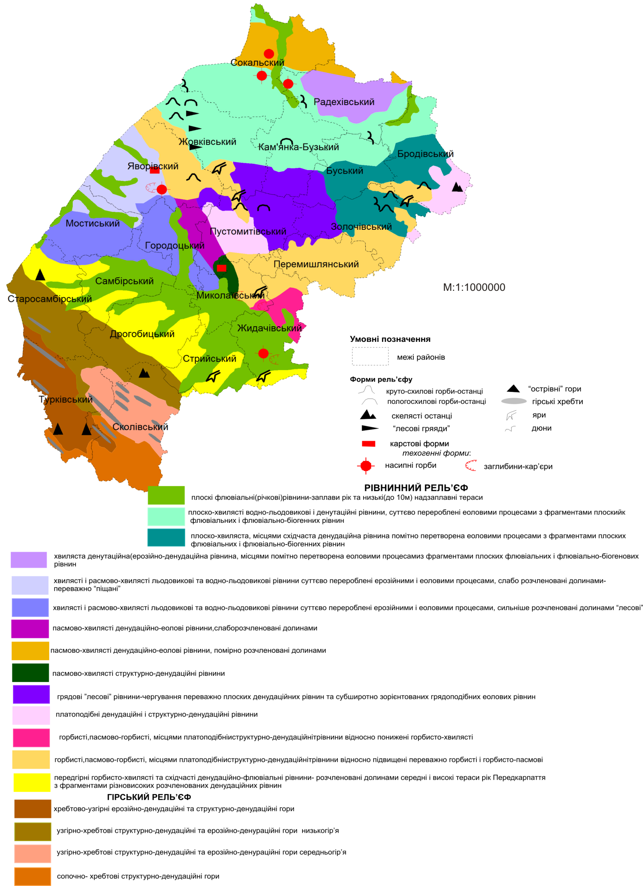

Рисунок 1.1 – Геоморфологічна схема [7]
Геологічна будова Львова також вирізняється складністю. Основними породами є відклади крейдового, третинного та четвертинного періодів. Основа з крейдових утворень залягає на глибинах 300–400 м і представлена вапняками, пісковиками, гіпсом. Поверхню міста вкриває потужний четвертинний покрив. Основні морфологічні форми рельєфу сформовані під впливом ерозійної діяльності річок, особливо Полтви, яка розчленувала схили Львівської улоговини.
Особливість геоморфологічного положення Львова полягає у розміщенні міста на стику трьох географічних зон — Розточчя, Побужжя і Львівської височини. Саме це зумовлює велику різноманітність краєвидів, рельєфів і умов мікроклімату. Важливу роль у формуванні сучасного ландшафту відіграли післяльодовикові процеси, які завершилися формуванням нинішніх геоморфологічних меж. [14-16, 19].

2.1.2 Ґрунтовий покрив міста Львова
Ґрунтовий покрив Львова характеризується високим ступенем різноманітності, що зумовлено як природними, так і антропогенними факторами. У структурі ґрунтів міста можна виокремити дві основні групи: природні та антропогенно трансформовані ґрунти.
До природних ґрунтів належать дерново-підзолисті, сірі опідзолені, світло-сірі лісові та чорноземні ґрунти. Чорноземи у межах Львова сформовані на лісовій основі, однак у зв'язку з інтенсивною експлуатацією та вирубкою лісів вони зазнали деградації й мають низький вміст гумусу. На відкритих ділянках та узгір’ях, де лісова рослинність була втрачена, сформувалися дерново-підзолисті ґрунти, які мають нижчу агрономічну цінність.
Ґрунти в зелених зонах Львова, зокрема в парках і скверах, часто характеризуються підвищеною кислотністю (рН 4,6–4,9) і низьким вмістом основних елементів живлення. Вони містять: 0,2–11,6 мг фосфору, 9,5–40 мг калію, 0,03–0,19 мг азоту на 100 г ґрунту. Такий дефіцит поживних речовин обумовлює передчасне старіння зелених насаджень і зниження їх фітосанітарної ролі в міському середовищі.
Антропогенно змінені ґрунти охоплюють насипні, намивні, короткопрофільні та перемішані типи. Найбільш поширеними є насипні ґрунти, що формуються в районах новобудов та промислових зон. Вони часто містять побутове й будівельне сміття, мають нейтральну або лужну реакцію (рН 7,1–7,9) і високий вміст гумусу. Наприклад, у Стрийському парку його концентрація становить 1,1–1,9 %, тоді як у Високому Замку — понад 3,15 %. Проте така висока гумусованість не завжди є показником родючості, оскільки ущільнення й низька аерація знижують біологічну активність ґрунтових мікроорганізмів, що призводить до порушень азотного балансу.
Таким чином, ґрунтовий покрив Львова є складною і динамічною системою, яка потребує постійного моніторингу, особливо в умовах урбанізації та техногенного навантаження, зумовленого інтенсивним транспортним рухом. [5, 12].
2.1.3 Кліматичні умови
Клімат м. Львова та його околиць належить до вологого помірно-континентального типу, що характеризується м’якими зимами з частими відлигами, вологою весною, теплим літом і сухою теплою осінню. Річна кількість атмосферних опадів у межах регіону становить від 600 мм на рівнинних територіях до 1000 мм у передгірських зонах.
Найхолоднішим місяцем року є січень, середньомісячна температура якого зазвичай на 2–3 °C нижча, ніж у грудні. У Карпатському регіоні середньосічнева температура повітря коливається в межах від –6,1 до –6,6 °C. Загалом для зимового періоду характерна висока варіативність температур, що зумовлює чергування морозних днів із потепліннями. Середньорічні температури на території області перебувають у межах 5,2–8,0 °C. Річна амплітуда температурних коливань сягає 20,7–23 °C, а її зростання у східному напрямку вказує на поступове підсилення континентальності клімату.
Домінуючими напрямками вітрів упродовж року є західний і північно-західний. У зимовий період переважають східні повітряні маси. Вплив північно-західних та західних циклонів зумовлює випадання сильних снігопадів. Весняні коливання температур обумовлені частими змінами типів повітряних мас, що спричиняє нестійкий погодний режим.
У літній період вплив циклонічної діяльності дещо зменшується, температура стабілізується. Найтеплішим місяцем є липень зі середньою температурою +17...+18 °C, тоді як січень залишається найхолоднішим (–4...–6 °C). У разі дії стійких північних антициклонів можливі різкі зниження температури до –38 °C. Абсолютний температурний максимум на території міста становить +36 °C.
Осінь, особливо жовтень і листопад, характеризується значною активністю західних циклонів, що призводить до частих опадів, вітряної погоди, ожеледиці та короткочасного потепління. Для зимових місяців типові тумани, похмурість і відлиги, під час яких середньодобова температура може перевищувати +5 °C.
У адміністративному відношенні місто Львів поділено на шість районів (рис. 1.2): Галицький, Франківський, Залізничний, Личаківський, Сихівський та Шевченківський [11].

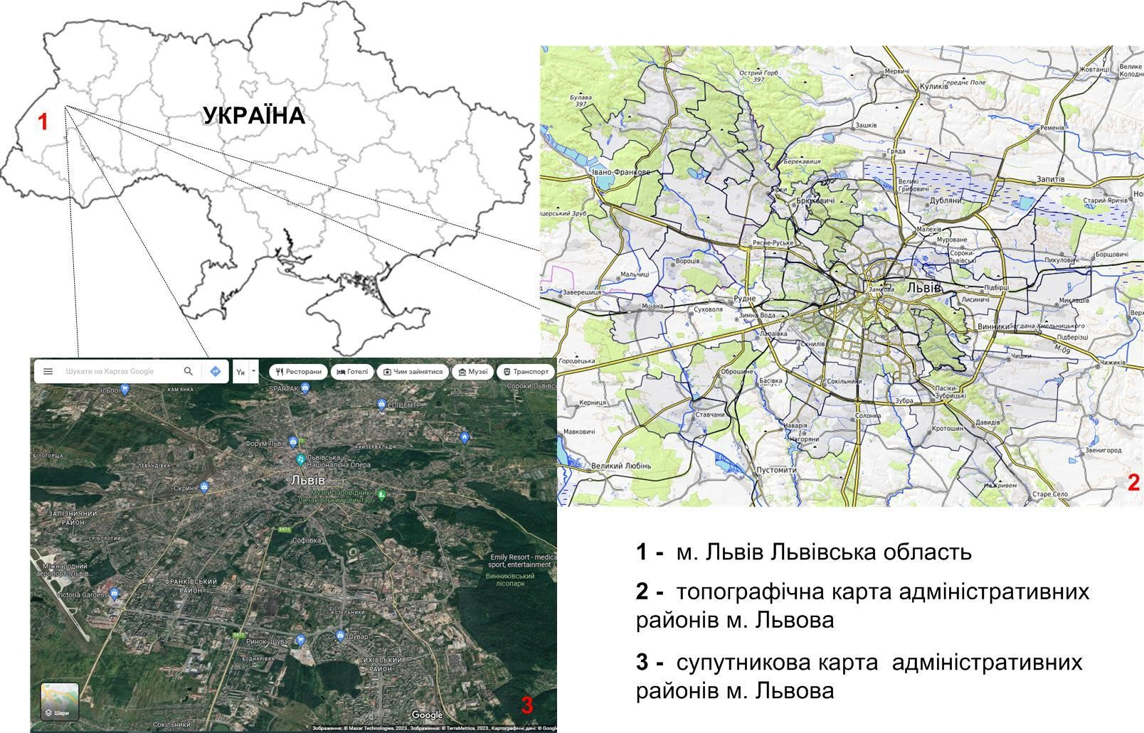
Рисунок 2.1 – Міста Львова

Центральна частина Львова адміністративно належить до Галицького району, західні території — до Залізничного, північні — до Шевченківського, східні — до Личаківського, південно-східні — до Сихівського, а південні — до Франківського району. Водночас у повсякденному вжитку продовжують функціонувати історичні топоніми, що відображають колишні поселення та місцевості, які з часом були включені до міської території. Серед них — Левандівка, Білогорща, Збоїща, Рясне, Майорівка, Новий Львів, Снопківка, Боднарівка, Пирогівка, Козельники, Сихів та інші. Крім того, до підпорядкування Львівської міської ради входять також місто Винники та селища міського типу Брюховичі й Рудне [7, 11, 15, 21].
Кількість атмосферних опадів на території Львова розподіляється нерівномірно протягом року. Максимальна кількість опадів припадає на літні місяці — липень і серпень. Зимовий період (грудень–березень) характеризується мінімальними значеннями опадів, які демонструють стабільність або тенденцію до зниження. У травні та червні кількість опадів дещо зменшується, після чого в липні й серпні спостерігається зростання.
Наприклад, у 1919 році загальна кількість опадів у Львові становила 835,7 мм, тоді як у 1938 році — лише 704,7 мм. Середньорічна амплітуда коливань опадів у місті становить близько 54 мм, а середній річний показник — 798 мм. Варто зазначити, що понад 85 % річної суми опадів припадає на теплий період року, що створює сприятливі умови для розвитку деревно-чагарникової рослинності (табл. 2.1) [11, 25, 30].
Таблиця 2.1 – Середньомісячні і річна кількість опадів, мм

Сніговий покрив у Львові зазвичай утримується з листопада до лютого. Найбільша його товщина була зафіксована в лютому 1940 року — 64 см. Стійкий шар снігу, як правило, формується в другій половині листопада, тоді як його руйнування зазвичай відбувається на початку березня, а остаточне танення — наприкінці того ж місяця.
Загалом кліматичні умови Львова сприятливі для росту деревно-чагарникових порід, а також для вирощування інтродукованих видів рослин, які широко застосовуються у міському озелененні [6, 11].

Висновки до розділу 2
У другому розділі було здійснено аналіз фізико-географічних умов міста Львова, які суттєво впливають на формування ґрунтового покриву та просторовий розподіл забруднюючих речовин у довкіллі. Зокрема, встановлено, що місто розташоване в межах складного геоморфологічного середовища, яке включає Львівське плато, Розточчя, Пасмове Побужжя та Львівську улоговину. Така орографічна структура зумовлює різноманітність мікрокліматичних умов, типів ґрунтів і ландшафтів.
Дослідження ґрунтового покриву показало, що на території Львова представлені як природні, так і антропогенно змінені ґрунти. Природні ґрунти (дерново-підзолисті, сірі лісові, чорноземоподібні, торфово-болотні) характеризуються підвищеною кислотністю та низьким вмістом поживних речовин, що впливає на стан зелених насаджень. Натомість насипні ґрунти мають нейтральну або слаболужну реакцію і, попри високий вміст гумусу, не завжди забезпечують належне ґрунтове живлення через ущільнення та погану аерацію.
Кліматичні особливості міста — помірно-континентальний, з відносно м’якими зимами та помірно теплим літом — створюють сприятливі умови для росту деревно-чагарникової рослинності та інтродуцентів, які використовуються для озеленення міських просторів. Річна кількість опадів, що перевищує 750 мм, зосереджена переважно у теплий період року, що також позитивно впливає на рослинність.
Адміністративна структура Львова, яка включає шість районів і низку історичних та нових міських локалітетів, визначає просторову організацію дослідження, що є важливим у контексті оцінки техногенного навантаження автотранспортної інфраструктури та її впливу на стан ґрунтів. Зважаючи на складну будову міського середовища, ґрунтове забруднення потребує диференційованого підходу з урахуванням як природних умов, так і урбанізаційних процесів.
Отже, комплексна характеристика геоморфологічних, ґрунтових та кліматичних умов Львова є важливою передумовою для подальшого просторового аналізу забруднення ґрунтів важкими металами в межах міської території.

РОЗДІЛ 3
РОЗРОБЛЕННЯ МЕТОДИК ДОСЛІДЖЕНЬ

3.1 Програма досліджень
Ґрунт, завдяки своїй здатності накопичувати та утримувати забруднювальні речовини, особливо сполуки важких металів, є надзвичайно інформативним середовищем для виявлення екологічного стану територій. Саме тому він є доцільним об'єктом для вивчення рівня забруднення довкілля та оцінки впливу автотранспортної інфраструктури на урбанізовані території.
У місті Львові, де спостерігається стрімке зростання кількості транспортних засобів, значно підвищується навантаження на головні дорожні артерії. Це спричиняє накопичення у ґрунті різноманітних забруднювачів, у тому числі важких металів, що, в свою чергу, сприяє їхній активній міграції та розсіюванню в довкіллі.
Результати численних наукових досліджень, зокрема праць Волощинської С. С., Геника Я. В., Кучерявого В. П., Голубця М. А., Назарука М. М., Погребенника В. Д., Петровської М., Снітинського В. В., Rank J., Yelda S., а також висновки низки науково-дослідних установ, підтверджують, що ґрунтовий покрив є чутливим індикатором атмосферного забруднення, у тому числі сполуками важких металів [4–6, 10, 14–16, 20–21, 26, 33–34].
Заплановане дослідження передбачає комплексний підхід до оцінки ступеня забруднення поверхневого шару ґрунтів м. Львова важкими металами. У межах програми роботи передбачено вирішення таких завдань:
аналіз кліматичних, природно-географічних та історичних умов міста Львова та його околиць;
вивчення стану забруднення ґрунтів та атмосферного повітря;
добір адекватної методики дослідження та організація процедури відбору зразків ґрунтів;
визначення вмісту важких металів у верхньому горизонті ґрунтів уздовж основних транспортних шляхів;
проведення порівняльного аналізу рівня накопичення важких металів залежно від типу вулиць і відстані від дорожнього полотна;
встановлення рівнів аномального вмісту важких металів у ґрунтах приавтомагістральних зон;
оцінка внеску автотранспорту у формування техногенного забруднення ґрунтів міської території.
Завершальним етапом дослідження є аналіз вмісту свинцю та нікелю в міських ґрунтах Львова та визначення ступеня впливу транспортного навантаження на формування аномалій важких металів у межах ґрунтового покриву урбанізованої території.

3.2 Методика досліджень
Дослідження рівня накопичення та концентрації важких металів, зокрема свинцю та нікелю, проводилось у ґрунтовому покриві уздовж різних вулиць і доріг міста Львова на різних відстанях від проїжджої частини.
Для цього було здійснено відбір зразків верхнього (поверхневого) шару ґрунту на магістралях та транспортних артеріях міста, а також у зонах, розташованих на різній віддалі від дорожнього полотна. Уздовж автошляхів формуються смуги геохімічно-аномальних ландшафтів шириною від 10 до 100 м, в межах яких спостерігається підвищений вміст важких металів, таких як свинець та нікель, як у ґрунтах, так і в рослинному покриві. Чим далі від джерела забруднення — автомобільної дороги, — тим нижчою є концентрація забруднюючих речовин.
Найнебезпечнішими в цьому контексті є елементи, такі як свинець (Pb), нікель (Ni), кадмій (Cd), цинк (Zn), мідь (Cu), кобальт (Co) тощо, які чинять негативний вплив на ґрунтову мікробіоту та екосистему загалом. Свинець і нікель мають властивість накопичуватись у ґрунті та проникати в рослини, що робить їх особливо загрозливими для довкілля.
Свинцеве забруднення є одним із найнебезпечніших. Це підтверджується великою кількістю наукових публікацій, присвячених саме цьому елементу. Свинець віднесено до першого класу токсичності, і його класифікують як надзвичайно небезпечний забруднювач. Основними джерелами його надходження є викиди двигунів внутрішнього згоряння (особливо при використанні етилованого бензину) та підприємства металургійної промисловості. До 75% свинцю, що міститься в паливі, потрапляє в навколишнє середовище у формі аерозолів. Найбільші концентрації цього елемента у ґрунтах спостерігаються на відстані близько 60 м від проїзної частини. На віддалі 100 м забруднення ще присутнє, проте значно нижче, а на 200 м — концентрація свинцю вже значно знижується [4, 17].
Нікель також належить до токсичних елементів і є поширеним забруднювачем урбанізованих територій. За рік у довкілля надходить понад 70 тис. тонн цього елементу, з яких близько 45 тис. т — наслідок антропогенної діяльності. Основними джерелами є промислові підприємства і транспорт. Значна кількість нікелю поблизу доріг пояснюється зношенням деталей автомобілів та використанням паливних сумішей, які його містять. Природні викиди свинцю та нікелю незначні порівняно з техногенними (табл. 3.1).
Об'єкти дослідження були вибрані з урахуванням інтенсивності руху автотранспорту на окремих ділянках міських вулиць та доріг. Відібрані зразки ґрунту з поверхневого (0–5 см) шару досліджувались методом "конверта", який є загальноприйнятим у ґрунтознавчих дослідженнях, оскільки саме цей шар найбільше схильний до антропогенного забруднення [13].
Після відбору ґрунти висушувалися за температури до 105 °C, подрібнювалися у фарфоровій ступці та просіювалися через сито з діаметром отворів 0,1 мм. Для аналітичних досліджень використовували усереднені зразки, що дозволяє забезпечити репрезентативність отриманих результатів [17–18].
Таблиця 3.1 –Обсяги природних та антропогенних викидів важких металів (у перерахунку на nx 10 тонн на рік) і їхні середні концентрації в земній корі.
Визначення вмісту важких металів проводилося із застосуванням сучасних аналітичних методик.
Дослідження концентрацій важких металів у ґрунтах вздовж вулиць та доріг м.Львова виконувалося атомно-абсорбційним методом із використанням спектрофотометра в лабораторії Національного лісотехнічного університету України.
Для оцінки вмісту рухомих форм свинцю та нікелю застосовувався ацетатно-буферний розчин з рівнем pH 4,8. Співвідношення ґрунту до розчину становило 1:10, а тривалість екстракції – одна година.
Атомно-абсорбційний аналіз ґрунтової витяжки базується на вимірюванні світлопоглинання вільними атомами металів, які утворюються в полум’ї після введення туди як досліджуваних, так і контрольних (еталонних) розчинів [13].
Процедура аналізу включала такі етапи: 25 г підготовленого зразка ґрунту поміщали у мірну колбу об’ємом 500 мл, додавали ацетатно-буферний розчин з pH=4,8, після чого суміш інтенсивно перемішували протягом однієї години. Потім розчин фільтрували через складчастий фільтр діаметром 15 см. Першу, каламутну порцію фільтрату відбраковували та не використовували у подальшому аналізі.
Схематичне зображення етапів визначення вмісту важких металів представлено на рисунку 3.1.
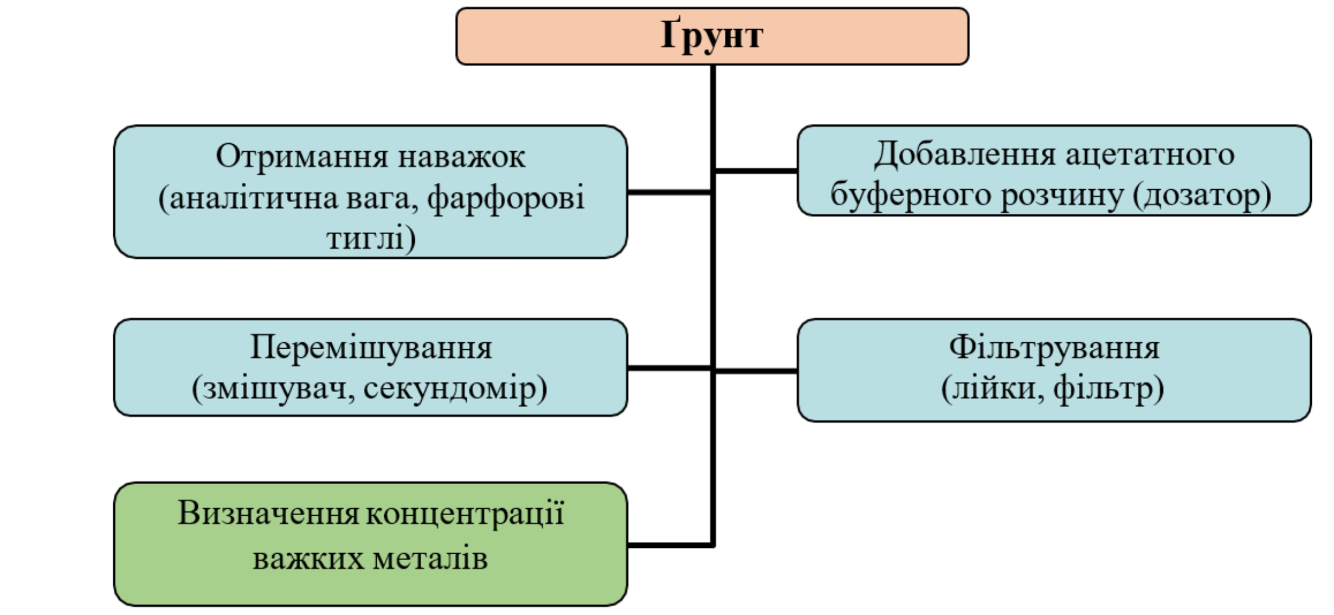

Рисунок 3.1 – Схема аналізу важких металів у ґрунті [18]
Кількісне визначення вмісту хімічних елементів проводили за допомогою градуювальних кривих у випадках, коли вимірювання здійснювали в режимі оптичної густини. Якщо ж вимірювання відбувалося в межах ділянки лінійної залежності між концентрацією елемента і оптичною густиною, значення концентрацій виводились безпосередньо у мкг/мл на дисплеї спектрофотометра.
Для обробки результатів будувалися калібрувальні графіки: по осі абсцис відкладали вміст елемента у стандартному (еталонному) розчині, а по осі ординат — показники приладу. Вміст свинцю та цинку у ґрунтових зразках, відібраних на різних відстанях від автошляхів у межах Львова, визначали за цими калібрувальними кривими.
Абсолютні концентрації хімічних елементів у ґрунтах залежать від численних факторів, головним із яких є інтенсивність забруднення навколишнього середовища. Ступінь забруднення в конкретній точці визначали за допомогою відносних показників — коефіцієнтів аномальності.
Для оцінювання змін хімічного складу ґрунту та фізико-хімічних процесів, що відбуваються у верхньому його шарі під впливом антропогенних факторів, використовували коефіцієнт аномальності. Цей показник є співвідношенням фактичної концентрації елементу до його фонового рівня або гранично допустимої концентрації (ГДК).
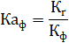 (3.1)
де, Ка_{ф} ‒ коефіцієнт аномальності;
К_{ґ} ‒ концентрація в ґрунті;
К_{ф} ‒ фонова концентрація

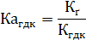 (3.2)
де, Ка_{гдк} ‒ коефіцієнт граничнодопустимої концентрації;
К_{ґ} ‒ концентрація в ґрунті;
К_{гдк} ‒ граничнодопустима концентрація.

Фонові концентрації важких металів у верхньому шарі ґрунту зеленої зони Львова встановлювалися на основі досліджень ученого Клоке, проведених у 1978 році, а значення гранично допустимих концентрацій визначалися відповідно до даних нормативно-статистичних довідників [13, 18].
Коефіцієнт аномальності не повинен перевищувати значення одиниці, оскільки його перевищення свідчить про накопичення шкідливих речовин та погіршення умов для ґрунтових мікроорганізмів, рослин і людей. На основі цього коефіцієнта проводилося порівняння ступеня накопичення свинцю та нікелю у верхніх 5 см ґрунту вздовж різних доріг населених пунктів міста Львова. Отримані значення коефіцієнта аномальності інтерпретували згідно з методикою класифікації екологічної ситуації:
- сприятлива — вміст важких металів нижчий за фоновий рівень;
- задовільна — концентрація знаходиться на рівні фону або перевищує його у 1,1–1,5 раза;
- несприятлива — вміст перевищує фон у 1,5–3 рази;
- передкризова — концентрація більша за фон у 3–10 разів;
- кризова — перевищення фонового рівня у 10 разів і більше;
- катастрофічна — вміст важких металів перевищує фонову концентрацію у 100 разів.
За значеннями коефіцієнта аномальності визначали тип екологічної ситуації в районах міста Львова поблизу вулиць і доріг [13-18].

3.3 Об’єкти дослідження
Об’єктом дослідження є ґрунтовий покрив, розташований вздовж вулиць та доріг населених пунктів міста Львова. Для вивчення впливу автотранспорту на концентрацію важких металів, зокрема свинцю та нікелю, у різних районах міста були обрані певні ділянки, з яких відбирали зразки верхнього шару ґрунту товщиною 5 см, оскільки саме в цьому шарі найкраще фіксується антропогенне накопичення важких металів.Зразки ґрунту бралися вздовж вулиць, на відстані до 10 м від проїзної частини, а також на відстані 80-100 м від дороги. Вибірка верхнього шару ґрунту проводилася уздовж таких вулиць: Городоцька, Стрийська, Зелена, Личаківська, Богдана Хмельницького.
Вулиця Городоцька є однією з найстаріших магістральних вулиць міста, що виводить автотранспорт у напрямку Городка, Мостиськ та Прольщі. Від початку вулиці й до перетину з вул. Шевченка (яка наразі перебуває на ремонті) відсутні зелені насадження, оскільки щільна забудова не залишає місця для дерев. На перехресті вулиць Городоцька та Шевченка розташована церква св. Анни, історія якої сягає XV століття. Вище по вулиці видно купол будівлі Державного цирку, зведеного у 1963 році за проектом архітекторів А. Бахметова та М. Каневського. Поруч із цирком розкинувся зелений масив Святоюрської гори, на тлі якої розташований сквер із підпірними стінами, сходами, парковими доріжками та дитячим майданчиком. Сквер межує з колишніми патріаршими садами і є популярним місцем відпочинку, особливо перед початком циркових вистав. Нижня частина скверу має регулярне планування, тоді як верхня — вільне, пейзажне.
Особливо привабливою вулиця Городоцька є в районі новобудов колишньої Богданівки. За мостом зелена смуга насаджень простягається з обох боків із незначними перервами. В алейних посадках переважають каштан, клен та дрібнолиста липа. Зелені зони формуються і в районі Скнилівського мосту, де з лівого боку простягнулася захисна смуга, де березові куртини чергуються з хвойними та широколистяними декоративними рослинами.
Вулиця Стрийська отримала свою назву від дороги, що вела від колишнього Галицького передмістя до Стрия. Зліва від вулиці розташований Стрийський парк, а з правого боку — один із входів до парку культури і відпочинку ім. Б. Хмельницького. Раніше частина парку належала Товариству ковзанярів і використовувалась влітку як тенісні корти, а взимку — як ковзанка.
Вулиця Стрийська в районі рівнинного Львівського плато також характеризується значною кількістю зелених насаджень: зліва розташовані масиви і куртини Стрийського парку, а справа — зелені зони Військового інституту Національного університету «Львівська політехніка», колишнього ВО «Львівприлад» та території «Залізної дивізії», вздовж огорожі якої росте рівний ряд каштанів, посаджених у 1960-х роках.
Ліва сторона вулиці одразу за перехрестям прикрашена рядовими посадками сріблястого клена, які простягаються до міської автобусної станції, що розташована серед мальовничого скверу. Від вулиці до житлових будинків сформована широка смуга з лугових газонів і окремих деревно-чагарникових груп.
Вулиця Зелена, подібно до Городоцької, Кульпарківської та Стрийської, є однією з найдовших міських вулиць. Незважаючи на свою старовинну назву (перша згадка датується 1676 роком), більша частина сучасної вулиці була раніше неозелененою. Вона отримала назву через зелені сади та гаї, які простягалися від Галицької брами. Наразі початок Зеленої, як і інших вулиць, що ведуть від стародавніх частин міста, щільно забудований і має небагато зелених насаджень.
Відзначається добре організована садово-паркова зона в сквері, розташованому на крутому повороті вулиці. Територія скверу розпланована на кількох рівнях з раціонально прокладеними доріжками, які служать як для транзиту, так і для прогулянок. В озелененні широко використані декоративні листяні та хвойні дерева й кущі. Навпроти розташований зелений острів міського Водоканалу. Ліва частина вулиці, практично до самого залізничного переїзду, також добре озеленена декоративними насадженнями біля житлових будинків, гуртожитків, промислових підприємств і науково-дослідних установ.
Вулиця Личаківська розвивалась повільно. Сьогодні вона щільно забудована до повороту на вулицю Мечнікова, проте вузькі тротуари не дозволили створити якісні рядові посадки дерев. Невеликі зелені клаптики з’являються біля огорож військового госпіталю, школи, костелу Св. Антонія, госпіталю прикордонників та інших об’єктів.
Зліва, на підйомі гори, розташований невеликий сквер, де переважають ялини. Починаючи з повороту на Пасічну, з обох сторін вулиці тягнуться рядові посадки каштанів, які згодом переходять у невеличкий сквер. Ще один сквер знаходиться в кінці вулиці, з багатим різноманіттям декоративних дерев і кущів. Звідси відкривається вид на зелену смугу Винниківського лісопарку.
Вулиця Богдана Хмельницького, що на початку існування міста називалась Волинським шляхом і слугувала торговим шляхом із сусідніми країнами, є найстарішою в місті і щільно забудована. На схилі Замкової гори розташований зелений черес саду монастиря Св. Онуфрія. Зарослі дикої рослинності схили залізничного насипу утворюють зелену смугу — екологічну нішу для рослин і тварин у цьому густонаселеному районі. Вздовж вулиці, в межах тротуарів, де це було можливо, післявоєнного періоду висаджено рядові посадки каштанів, липи та інших дерев. Біля вулиці також розташовані невеликі зелені ділянки підприємств і установ, зокрема залізничної станції «Підзамче», об’єктів інфраструктури та інших закладів [8-9, 14-16].
Що стосується центральної частини Львова, то нині магістральні вулиці мають щільну забудову, а площі зелених насаджень поступово скорочуються через розширення новобудов.

Висновки до розділу 3
У розділі 3 було детально розглянуто програму, об’єкт та методику досліджень, спрямованих на вивчення впливу автотранспорту на забруднення ґрунтового покриву м. Львова важкими металами, зокрема свинцем та нікелем. Обґрунтовано вибір ґрунту як оптимального об’єкта для оцінки забруднення довкілля, адже він накопичує токсичні речовини і відображає антропогенний вплив на міське середовище.
Програма досліджень передбачає комплексний підхід, що включає вивчення природних умов міста, моніторинг забруднення ґрунтів та повітря, підбір методик відбору та аналізу зразків, а також порівняння ступеня забруднення в різних районах і на різній відстані від автошляхів. Методика досліджень була розроблена з урахуванням особливостей забруднення вздовж вулиць з високою автомобільною інтенсивністю, а відбір ґрунтових зразків здійснювався з верхнього шару, де накопичення важких металів найпомітніше.
Застосування атомно-абсорбційного методу на спектрофотометрі забезпечило точне кількісне визначення концентрації важких металів у ґрунті. Використання коефіцієнта аномальності дозволяє оцінити ступінь забруднення відносно фонових значень і нормативів.
Визначено, що основними джерелами свинцю і нікелю у міському середовищі є автотранспорт та промислові підприємства. Забруднення ґрунтів свинцем виявлено до 100 м від доріг, з максимальною концентрацією на відстані близько 60 м. Аналогічно, нікель також має високий рівень забруднення поблизу автошляхів.
Таким чином, проведені дослідження заклали надійну основу для подальшого аналізу просторового розподілу важких металів у ґрунтах Львова, що є важливим кроком для оцінки екологічного стану міського середовища та розробки заходів щодо його поліпшення.

РОЗДІЛ 4
РЕЗУЛЬТАТИ ТЕОРЕТИЧНИХ ТА ЕКСПЕРИМЕНТАЛЬНИХ ДОСЛІДЖЕНЬ

4.1. Екологічний стан міста Львова
Відповідно до вимог статті 32 Закону України «Про охорону атмосферного повітря», постанови Кабінету Міністрів України від 14.08.2019 № 827 «Деякі питання здійснення державного моніторингу в галузі охорони атмосферного повітря» та Указу Президента України від 23.03.2021 № 111/2021, що затверджує Рішення Ради національної безпеки і оборони України від 23 березня 2021 року щодо викликів і загроз національній безпеці у сфері екології й заходів для їх нейтралізації, у Львівській області була розроблена Програма державного моніторингу якості атмосферного повітря на 2021–2025 роки для Львівської зони [11, 22-25].
Однією з основних причин значних викидів забруднюючих речовин від стаціонарних джерел є повільне впровадження пилогазоочисного обладнання на енергетичних підприємствах та інших установах, які використовують природне вугілля як паливо. Ключовими показниками, що характеризують стан атмосферного повітря регіону, є обсяги викидів від стаціонарних і пересувних джерел, динаміка цих викидів, а також розрахунок кількості забруднювальних речовин на 1 км² території та на одного мешканця.
Львівська область за рівнем викидів від стаціонарних джерел займає шосте місце в Україні після таких областей, як Одеська, Харківська, Дніпропетровська та Київська. Середній показник викидів становить близько 3,5 тонн на квадратний кілометр (4,6 % від загального обсягу в країні). У перерахунку на одного жителя області ця величина складає приблизно 30,3 кг забруднюючих речовин, що становить 40,2 % від загального обсягу викидів (рис. 4.1).
Незважаючи на це, спостерігається позитивна тенденція до зниження рівня викидів забруднювачів у атмосферу від стаціонарних джерел. Оптимізм щодо покращення екологічної ситуації обґрунтовується планами впровадження екологічно орієнтованих структурних реформ і технологічної модернізації підприємств [25, 28, 31].

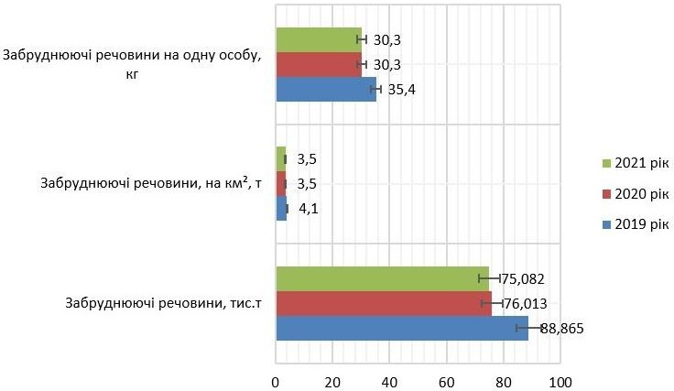
Рисунок 4.1 – Динаміка обсягів викидів забруднюючих речовин в атмосферне повітря (2019-2021 рр.) [11]
За офіційними даними, у 2021 році загальний обсяг викидів забруднюючих речовин в атмосферне повітря від стаціонарних джерел підприємств, установ та організацій Львівської області складе близько 75,082 млн тонн, що дещо менше порівняно з 76,013 млн тонн у 2020 році. Частка викидів від стаціонарних джерел у загальному обсязі забруднень області становить 47,3 %. Протягом останніх п’яти років спостерігається зниження викидів на 34 тисячі тонн.
Щодо екологічного стану міста Львова, незважаючи на зменшення промислового виробництва, ситуація залишається напруженою, що створює значні виклики як для мешканців міста, так і для регіону в цілому. Основними причинами цього є застарілі та енергоємні технології виробництва, зношені системи водопостачання і водовідведення, накопичення великих обсягів відходів, відсутність ефективних методів їх збору, зберігання і утилізації, прояви небезпечних геологічних процесів, недосконалі транспортні розв’язки, висока щільність забудови, низький рівень екологічної свідомості населення, а також відсутність належних нормативно-правових механізмів. Водночас слід зауважити, що порівняно з іншими великими містами України Львів має відносно більш сприятливу екологічну ситуацію [11, 25, 29].
Екологічний стан Львова зумовлений унікальним поєднанням природних, містобудівних, інженерних, соціально-економічних та інших факторів, що тісно взаємодіють і ускладнюють заходи щодо поліпшення екологічної ситуації [11]. Місто характеризується високим ризиком виникнення надзвичайних ситуацій та недостатньою здатністю природного середовища до самовідновлення.
Згідно з даними Управління екології та природних ресурсів департаменту містобудування Львівської міської ради [30], на території Львова виділяють чотири зони за рівнем забруднення атмосферного повітря, з урахуванням яких розташовані пости моніторингу якості повітря. Відносно гранично допустимих концентрацій (ГДК) у повітрі зафіксовано перевищення таких показників: пил — 15 мг/м³, діоксид азоту — 0,040 мг/м³, формальдегід — 0,004 мг/м³.
Львівська область та місто Львів мають добре розвинену мережу автомобільних доріг державного та місцевого значення, що забезпечує доступність густонаселених територій. Як західний регіон України, Львівщина має різноманітні види транспорту — автомобільний, тролейбусний, залізничний і авіаційний (тимчасово закритий). Через область проходять міжнародні транспортні коридори, що сполучають Україну з Польщею, Румунією та Словаччиною. Через це автомобільний транспорт є головним джерелом забруднення навколишнього середовища. Зростання інтенсивності руху спричиняє поступове наростання рівня забруднення.
За статистикою, у 2021 році викиди забруднюючих речовин від пересувних джерел у Львівській області перевищили 83,5 млн тонн, що на 11 тисяч тонн більше, ніж у 2020 році. Загалом у 2021 році сумарний обсяг викидів забруднюючих речовин від пересувних і стаціонарних джерел перевищив 160 тисяч тонн, що на 10 тисяч тонн більше, ніж у попередньому році. Частка викидів від пересувних джерел становить понад 52 % від загального обсягу по області. Водночас за останні п’ять років загальні викиди від цих джерел зменшилися на 7 тисяч тонн [11, 30].

4.2 Антропогенне навантаження та збереження ґрунтового покриву і водних екосистем
Ґрунтовий покрив міста Львова умовно поділяється на природний та антропогенно змінений. Природні ґрунти, які поширені в зелених зонах Львова, характеризуються підвищеною кислотністю та нестачею поживних речовин. Вміст фосфору у них становить від 0,2 до 11,6 мг на 100 г ґрунту, калію – від 9,5 до 40 мг, азоту – від 0,03 до 0,19 мг. На дуже кислих і збіднених ґрунтах у деревних насаджень раніше проявляються ознаки пригнічення росту, а також прискорюються процеси старіння і відмирання рослин [4-6, 25, 32].
Антропогенно змінений ґрунтовий покрив міста має специфічні характеристики, серед яких зустрічаються короткопрофільні, перемішані, насипні та намивні ґрунти. У районах новобудов, як правило, переважають короткопрофільні та насипні ґрунти різної товщини, часто з великим вмістом будівельних і побутових відходів. Це зумовлює необхідність детального вивчення особливостей ґрунтів на ділянках, призначених для озеленення. Антропогенно змінені ґрунти Львова зазвичай мають нейтральну або лужну реакцію (рН 7,1–7,9) і містять меншу кількість поживних речовин порівняно з природними ґрунтами. Сильне ущільнення та погіршення аерації таких ґрунтів негативно впливають на умови росту рослин [4-6].
Загальна площа земельних угідь міста Львова становить понад 10 тисяч гектарів, з яких понад 15 тисяч гектарів займають забудовані території, більше 3 тисяч гектарів – лісопарки та парки, близько 1 тисячі гектарів – землі сільськогосподарського призначення, а понад 0,1 тисячі гектарів – площі під водоймами [25].
Серед основних проблем, що впливають на рівень забруднення та деградації ґрунтового покриву міста, варто виділити:
- недостатність заходів щодо раціонального використання земельних ділянок;
- порушення природоохоронного законодавства під час будівельних робіт;
- діяльність підприємств і організацій, що утворюють відходи різних класів токсичності;
- перевантаженість сміттєзвалищ та поява несанкціонованих звалищ на території міста.
Важливим чинником забруднення ґрунтів є розміщення небезпечних відходів та несанкціоновані сміттєзвалища. У Львівській області підприємствами та домогосподарствами накопичено понад 3,1 млн тонн відходів. У 2020 році основна частина (99,96 %) цих відходів належала до IV класу небезпеки, а відходи I-III класів становили 1142 тонни, з яких 246 тонн – I класу, 561 тонна – II класу, 335 тонн – III класу [5-6, 20-21].
За структурою, в 2020 році 41,2 % відходів становили відходи згоряння, 9,2 % – відходи рослинного походження, 8,8 % – побутові та подібні відходи. За станом на 01.01.2021 року в області нараховується понад 20 діючих сміттєзвалищ загальною площею понад 152 гектари. У розрахунку на одного мешканця у 2020 році утворилося 1246 кг відходів на 1 км² – це близько 143 тонни. Майже всі побутові відходи захоронюються на сміттєзвалищах, більшість із яких працюють з перевантаженням і порушенням проектних норм. Будівництво нових полігонів потребує значних земельних площ. Сміттєзвалища є джерелом забруднення ґрунтів, атмосфери і підземних вод. Наразі в області відсутні діючі заводи з переробки чи спалювання сміття, а централізований вивіз відходів впроваджений не у всіх територіальних громадах [8-9, 11].
Розміщення промислових об’єктів у місті призводить до погіршення якості земель у зонах їхнього впливу, що робить особливо важливим раціональний розподіл земель та їх ефективне використання.
Одним із пріоритетів у сфері охорони земельних ресурсів Львова є використання земель відповідно до їх цільового призначення. Значну увагу приділяють охороні земель у комплексній зеленій зоні міста.
Суттєвою проблемою є реконструкція та рекультивація Львівського сміттєзвалища. Наразі виконано понад 50 % робіт, які включають очистку фільтрату, дегазацію, реконструкцію полігону та біологічну рекультивацію.
Під водною поверхнею у Львові розташовано близько 100 гектарів земель, серед яких виділяються Піскові озера в районі вулиць Коновальця та Чупринки. Річка Полтва, що протікає центральною частиною міста, закрита в колектор і виходить на поверхню біля «Галицького перехрестя».
Основними проблемами, що негативно впливають на екологічний стан водних об’єктів, є:
- забруднення водойм побутовими та будівельними відходами;
- недостатнє фінансування ремонту та утримання очисних споруд;
- скиди недостатньо очищених стічних вод підприємств міста.
Загальний забір води з підземних джерел у Львові у 2020 році склав понад 120,5 млн м³, з яких понад 40 млн м³ вдалося зекономити завдяки впровадженню оборотного та послідовного водопостачання. Річка Полтва, яка знаходиться в колекторі центральної частини міста та виходить на поверхню біля Галицького перехрестя, потребує значних інвестицій для очищення [11, 25].

4.3 Забруднення та охорона атмосферного повітря
Моніторинг стану атмосферного повітря у Львівській області здійснюється з метою збору, обробки, збереження та аналізу даних про викиди забруднюючих речовин і рівень забруднення повітря, а також для оцінки, прогнозування його змін і потенційної небезпеки. На основі отриманих результатів розробляються науково обґрунтовані рекомендації для прийняття ефективних рішень у сфері охорони атмосферного повітря.
Основними причинами надмірних викидів забруднюючих речовин від стаціонарних джерел є повільне впровадження пилогазоочисного обладнання на підприємствах енергетики та на підприємствах, що використовують природне вугілля як паливо. Незадовільний стан повітря у місті Львові також пов’язаний з недотриманням технологічного режиму експлуатації пилогазоочисного устаткування, несвоєчасним впровадженням заходів щодо зниження викидів до нормативного рівня, а також з недостатньою модернізацією систем очищення від газоподібних домішок.
За даними 2020 року, найбільшу частку серед забруднюючих речовин, що викидаються від стаціонарних джерел, складають газоподібні та рідкі шкідливі речовини.
Найбільші забруднювачі атмосфери вже розробляють заходи щодо зменшення обсягів викидів.
Основні проблеми, що впливають на забруднення атмосферного повітря міста від стаціонарних джерел, включають:
експлуатацію застарілого паливного обладнання на котельнях та інших об’єктах;
використання зношеного енерго- та паливомісткого технологічного устаткування, ресурс якого вже вичерпаний;
застосування старих пиловловлюючих та газоочисних установок;
брак фінансування на придбання сучасного енергоефективного обладнання і нових систем очистки викидів.
В багатьох підприємствах Львова використовується застаріла технологія, що призводить до значних обсягів викидів у повітря. Недостатність коштів унеможливлює оновлення обладнання та впровадження енергозберігаючих технологій, які дозволяють зменшити забруднення.
Великий внесок у забруднення повітря вносять також автотранспорт і інші механізми. Основні проблеми, що впливають на рівень забруднення повітря від пересувних джерел, це:
викиди від експлуатації застарілих автомобілів, особливо вантажних;
відсутність об’їзної кільцевої дороги у північній частині міста;
недостатня кількість станцій технічного обслуговування з обладнанням для контролю вмісту забруднюючих речовин у вихлопних газах.
З урахуванням вигідного географічного розташування та ролі Львова як промислового центру, через місто проходить великий потік транзитного транспорту, що додатково підвищує рівень забруднення атмосферного повітря.
Основними забруднювачами повітря від автотранспорту є оксид вуглецю, оксиди азоту та вуглеводні, що пов’язано з використанням палива та значним збільшенням кількості приватного транспорту у Львові (табл. 4.1) [3-16].
Таблиця 4.1 – Основні групи забруднюючих речовин, що викидаються автотранспортом в повітря
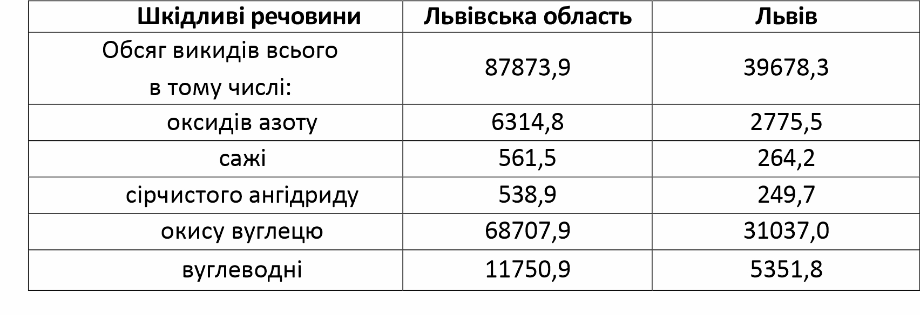
Отже, сьогодні існує нагальна потреба в створенні в місті мобільних пунктів контролю токсичності вихлопних газів автотранспорту та інших пересувних засобів.
Хоча промислові та транспортні викиди значно впливають на стан атмосферного повітря Львова, місто не входить до списку двадцяти найбільш забруднених міст України. Проте подальший розвиток промисловості та стрімке зростання кількості автотранспорту вимагають розробки нових ефективних заходів для покращення екологічної ситуації у Львові [11, 25, 29].
4.4 Оцінка стану зеленої зони та напрямки її розвитку в межах Львова
Дослідження зеленої зони великих міст, зокрема особливостей зелених насаджень у Львові, проводили такі вчені, як В. П. Кучерявий [14-16], Я. В. Геник [5-6] та інші. Відповідно до визначення В. П. Кучерявого, зелена зона міста — це комплекс природних і природно-антропогенних елементів урболандшафтів, який виконує роль екологічного каркасу планувальної структури міста. Вона забезпечує рекреаційну, природоохоронну, санітарно-гігієнічну, естетичну та соціальну функції, сприяючи формуванню здорового довкілля, підтримці біорізноманіття та активному відпочинку населення [14-15].
У Львові наявні численні лісопарки, парки і сквери, однак вони часто розділені вулицями з інтенсивним рухом транспорту або ділянками, непридатними для відпочинку, що ускладнює їхнє комфортне використання. Наприклад, зелені масиви замку та парку культури на вулиці Вітовського розірвані.
Основними складовими системи зелених насаджень міста є: парки, сквери, бульвари, газони, лісопарки, зелені зони житлових кварталів, квітники, зелені зони водоохоронного та науково-просвітницького призначення, зелені насадження на підприємствах та вздовж вулиць, а також міські ліси, що належать до державного лісового фонду України, включаючи природоохоронні об’єкти. Окрім естетичної та рекреаційної ролі, зелена зона виконує важливу функцію оптимізації міської соціоекосистеми.
На території Львова розташовані три об’єкти природно-заповідного фонду загальнодержавного значення загальною площею понад 80 га (ботанічні сади Національного лісотехнічного університету і Львівського національного університету імені Івана Франка, пам’ятка садово-паркового мистецтва “Стрийський парк”), а також об’єкти місцевого значення загальною площею 602,7 га: регіональний ландшафтний парк “Знесіння” (312 га), ботанічний сад Львівського медичного університету (1,5 га), лісопарк “Погулянка” (100 га), дві геологічні пам’ятки природи – “Медова печера” (1,2 га) і “Кортумова гора” (21,4 га), а також вісім парків-пам’яток садово-паркового мистецтва (166,3 га). Загальна площа природно-заповідного фонду становить понад 15 % від усієї міської зеленої зони та 4 % від загальної площі Львова [6, 14-16].

Оцінка системи озеленення базується на таких критеріях: рівномірність розміщення зелених зон по місту, особливо їх доступність для житлових районів, транспорту і пішоходів; безперервність системи, що забезпечується планувальним об’єднанням садів, парків, бульварів, набережних, озеленених вулиць і алей; організація комплексів внутрішніх і приміських зелених насаджень, а також поєднання відкритих просторів у межах міських і приміських лісопарків та лісів. На практиці застосовується відповідна схема екологізації (рис. 4.2) [3, 14, 19].
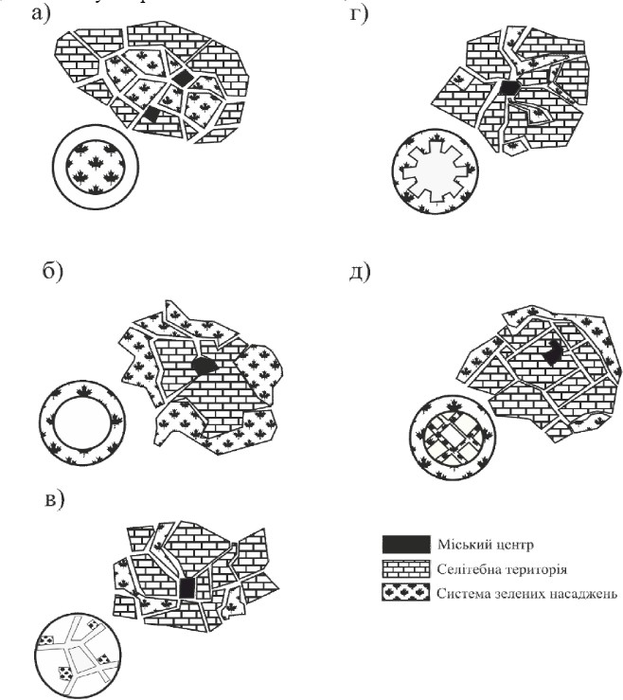
Рисунок 4.2 – Основні типи структур міського озеленення [19]
(а — рівномірне; б — периферійне; в — острівне; г — клиноподібне; д — лінійно-смугове)
Система зелених насаджень повинна бути гармонійно інтегрована у планувальну структуру міста. Для кожного рівня планування передбачені свої типи зелених зон: мікрорайон — сад у межах мікрорайону; район — громадський сад, бульвар, сквер; планувальна зона — районний парк; місто — міський парк, дитячий та спортивний парк, аквапарк, а також лісопарки, бульвари, набережні та сквери. Структура системи зелених насаджень значною мірою залежить від розміру міста. У малих містах зазвичай присутні найпростіші елементи — міські парки, бульвари, мікросади. Для середніх міст характерна ширша різноманітність: міські парки, житлові сади, сквери, бульвари, мікросади. У великих містах, таких як Львів, система включає міські парки, житлові сади, дитячі та спортивні парки, аквапарки, лісопарки, бульвари, сквери, громадські сади тощо.
Збереження і розширення площ зелених насаджень у Львові має особливе значення, адже вони виконують не лише естетичну функцію, а й виступають важливим екологічним регулятором. Водночас, міських ресурсів для озеленення, які б могли ефективно підтримувати регенерацію навколишнього середовища, наразі недостатньо. Урбанізаційні процеси дедалі більше охоплюють відкриті простори зеленої зони міста та його приміських територій. Незважаючи на достатній загальний рівень озеленення, деякі райони Львова, особливо щільно забудовані, залишаються недостатньо забезпеченими зеленими насадженнями. Цю ситуацію ускладнюють такі проблеми, як несанкціоновані рубки та забудови, недостатній догляд, значне засмічення та загальний незадовільний якісний стан зелених зон.
Збереження існуючих насаджень, збагачення біорізноманіття зеленої зони та оптимізація її просторової структури — це одні з найважливіших завдань для покращення стану довкілля у Львові [10-12, 15, 20].

4.5 Вміст свинцю в ґрунтах залежно від відстані до транспортних шляхів у м. Львові
4.5.1 Концентрація свинцю у ґрунті
Сьогодні важкі метали, зокрема свинець і нікель, визнаються пріоритетними забруднювачами довкілля через їх гостру токсичність. Це пов’язано з численними випадками шкідливого впливу на здоров’я через забруднення ртуттю, свинцем, кадмієм, цинком, нікелем та іншими важкими металами першого і другого класу небезпеки.
Проблема забруднення ґрунтів і рослинності викидами автотранспорту є актуальною у всьому світі, а також привертає значну увагу в Україні. Дослідження процесів накопичення та визначення концентрації важких металів, зокрема свинцю і цинку, у верхньому шарі ґрунту товщиною 5 см в рекреаційних зонах Львова проводили на семи основних вулицях міста, а саме: Городоцькій, Стрийській, Зеленій, Личаківській, Богдана Хмельницького. Водночас брали проби ґрунту на різній відстані від доріг і вулиць — до 10 м, від 30 до 50 м та понад 100 м.
Аналіз концентрації важких металів проводили окремо за свинцем та нікелем, а також виконували порівняльний аналіз їх накопичення вздовж різних міських вулиць. Крім того, оцінювали коефіцієнти аномальності та рівень екологічної ситуації у місті.
Джерела викиду свинцю у довкілля є однією з ключових тем у світових дослідженнях. Як токсична речовина першого класу небезпеки, свинець привертає увагу особливо у зв’язку з дослідженнями ґрунту і рослинності вздовж автомобільних трас з високою інтенсивністю руху. Основними джерелами свинцевого забруднення є двигуни внутрішнього згоряння на бензині, металургійні підприємства, пестициди та різні види сільськогосподарських добрив.
Забруднення ґрунтів свинцем найвищі на відстані до 50 м від доріг у населених пунктах, далі концентрація цього металу різко знижується. З розвитком промисловості та збільшенням кількості транспорту, особливо у міських умовах, свинець залишається одним із найпоширеніших і найнебезпечніших забруднювачів навколишнього середовища.
Інтенсивне зростання автотранспорту у Львові за останні роки спричинило значне збільшення викидів токсичних елементів в атмосферу, серед яких свинець є провідним.
Рівні концентрації свинцю у верхньому 5-сантиметровому шарі ґрунту вздовж основних магістральних вулиць Львова та на різній відстані від доріг наведено у таблиці 4.2 та на рисунках 4.3.
Таблиця 4.2 – Забруднення ґрунтів свинцем у придорожних зонах Львова
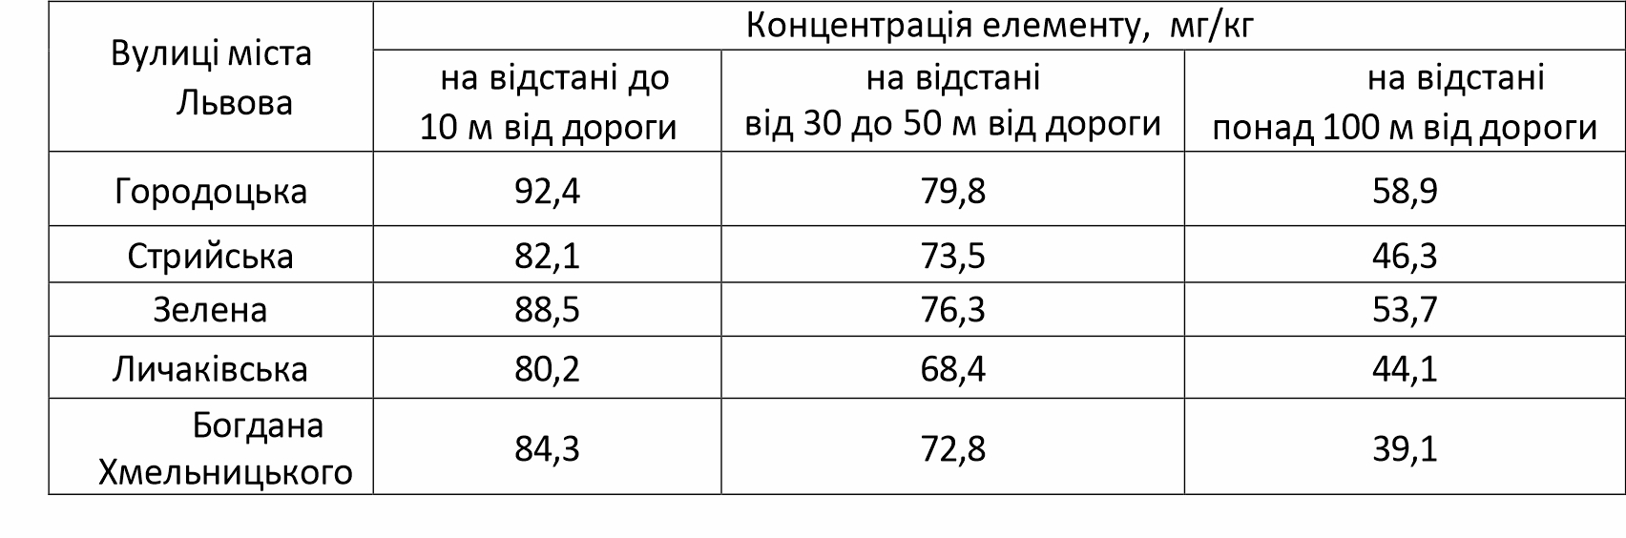
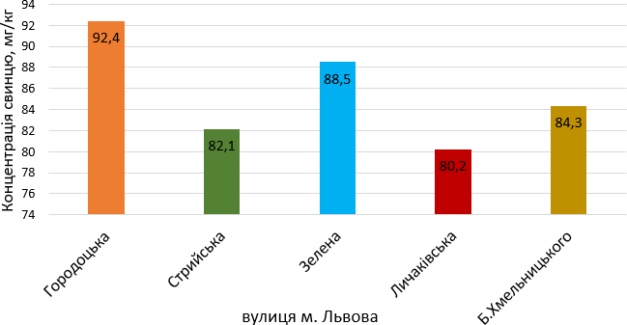
Рисунок 4.3 – Свинцеве забруднення ґрунтів уздовж дорожньої мережі м. Львова
Концентрації свинцю у ґрунті значно знижуються на територіях, що віддалені від проїзної частини. Так, на відстані від 30 до 50 метрів від дороги рівні свинцю варіюють у межах 68,0–76,0 мг/кг, тоді як на відстані понад 100 метрів концентрація зменшується майже вдвічі і коливається від 39,1 до 53,7 мг/кг (рис. 4.4).
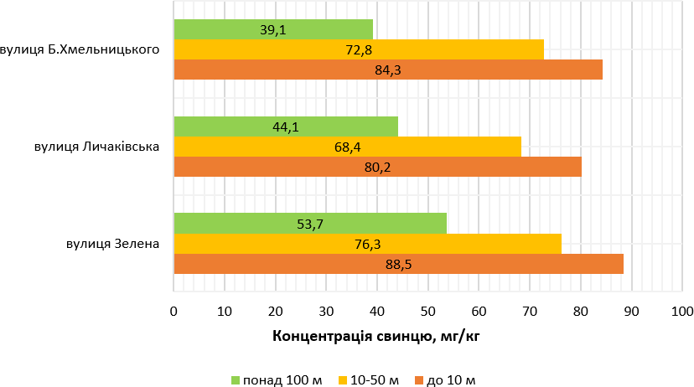
Рисунок 4.4 – Залежність рівня свинцевого забруднення ґрунту від відстані до вулично-дорожньої мережі м. Львова
Проаналізувавши дані щодо концентрації свинцю вздовж різних вулиць міста, можна зробити висновок, що основними факторами, які впливають на накопичення свинцю в ґрунтовому покриві, є відстань від автомобільних доріг та інтенсивність автотранспортного потоку. Найвищі концентрації свинцю спостерігаються вздовж вулиць Городоцької, Зеленої та Богдана Хмельницького, тоді як дещо нижчі значення характерні для вулиць Стрийської та Личаківської. Аналіз залежності нагромадження свинцю від відстані до доріг міста Львова показує, що на відстані від 30 до 50 м концентрація свинцю в середньому знижується у 1,15 раза, а на відстані понад 100 м — у 1,77 раза (табл. 4.2).
Таблиця 4.2 – Залежність рівня свинцевого забруднення ґрунту від відстані до вулично-дорожньої мережі м. Львова
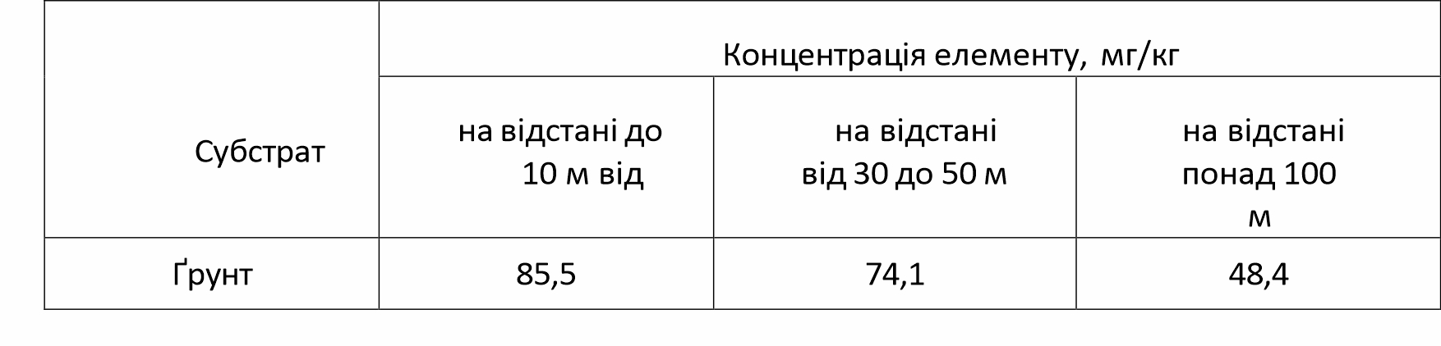
Загалом середня концентрація свинцю в ґрунтовому покриві безпосередньо поблизу автомобільних доріг становить 69,3 мг/кг сухої ваги.

4.6. Концентрація нікелю в ґрунтах міського середовища
Основними джерелами забруднення навколишнього середовища нікелем є промислові підприємства та автотранспорт. Високі концентрації нікелю поблизу доріг зумовлені використанням бензину та зношенням автомобільних деталей, що містять цей метал.
Нікель належить до дуже токсичних речовин і є одним із найбільш поширених забруднювачів довкілля. Щороку з природних джерел в навколишнє середовище потрапляє близько 25 тис. тонн нікелю, тоді як через антропогенні впливи — приблизно 50 тис. тонн.
Надлишок нікелю в ґрунті та рослинності негативно впливає на проростання насіння, ріст стебел і коренів, знижує інтенсивність фотосинтезу, спричиняє загибель кореневої системи дерев і погіршує умови життєдіяльності ґрунтових мікроорганізмів.
Рівні концентрації нікелю в ґрунті вздовж вулиць і доріг населених пунктів міста Львова, а також залежно від відстані від дороги в верхньому шарі ґрунту (п’ять сантиметрів), наведені у таблиці 4.3 та на рисунку 4.5.
Таблиця 4.3 – Рівень нікелю в ґрунтах уздовж міських вулиць Львова
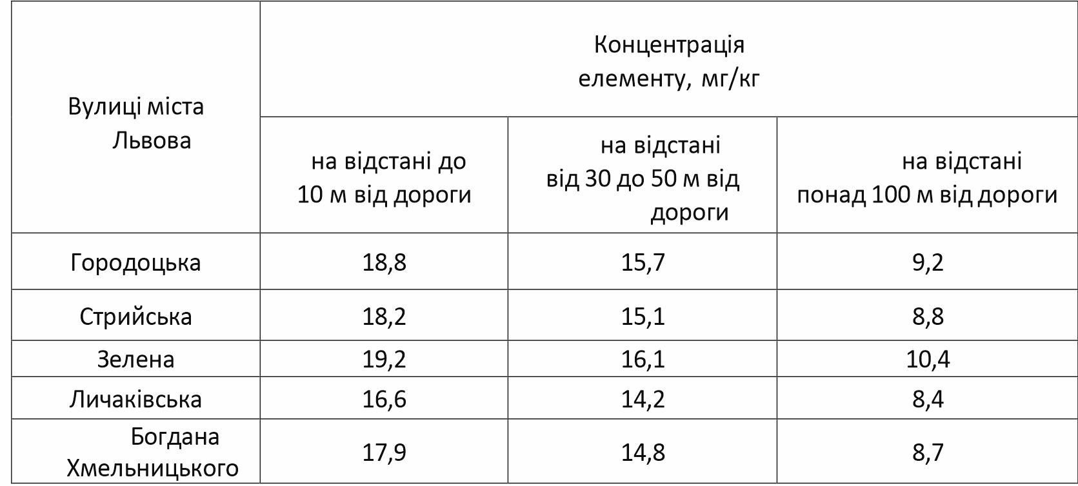
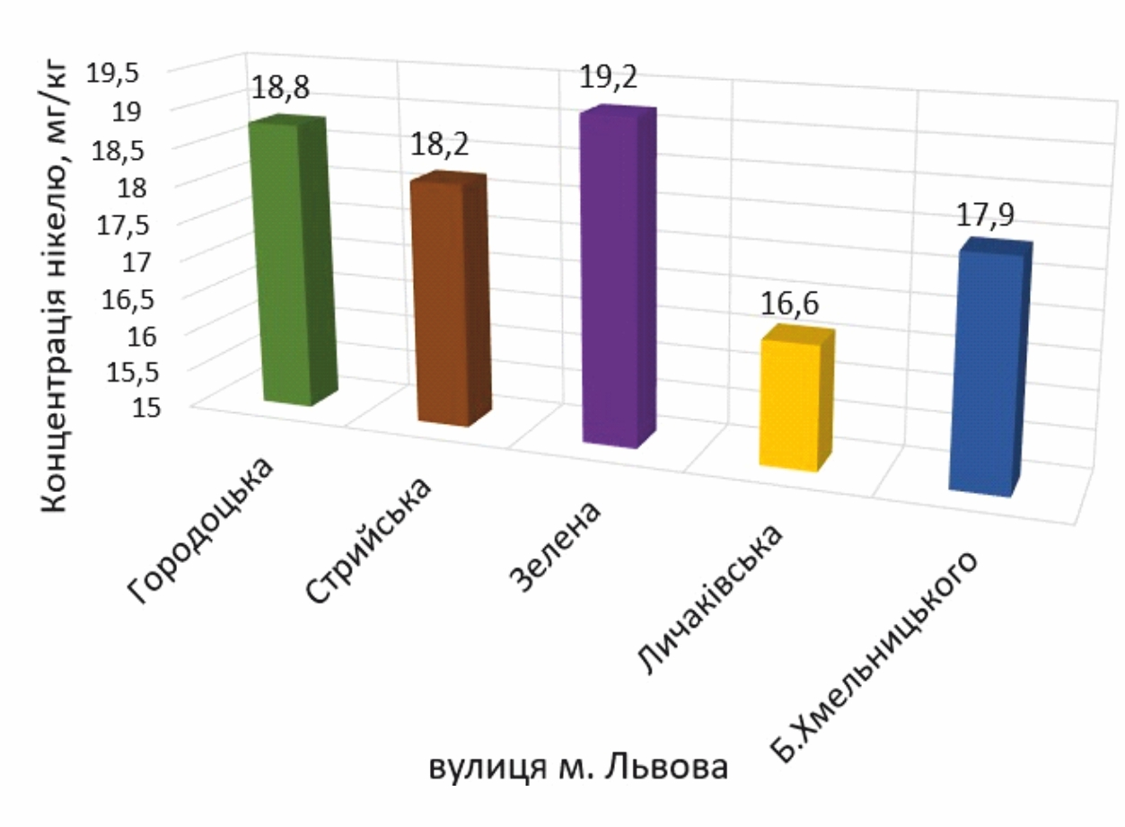
Рисунок 4.5 – Рівень нікелю в ґрунтовому покриві вздовж вулично-дорожньої мережі м. Львова

Коливання концентрації нікелю у ґрунтовому покриві на відстані до 10 метрів від доріг міста Львова варіюються від 16,6 мг/кг (вул. Личаківська) до 19,2 мг/кг (вул. Зелена). Різниця між максимальною та мінімальною концентрацією нікелю становить 1,16 раза.
Значно нижчі концентрації нікелю спостерігаються на відстані понад 100 метрів від вулиць. Так, мінімальна концентрація на вул. Личаківській складає 8,4 мг/кг сухої ваги, а максимальна на вул. Зеленій – 10,4 мг/кг. Різниця між максимальним і мінімальним рівнями нікелю на такій відстані становить 1,24 раза (див. рис. 4.6).
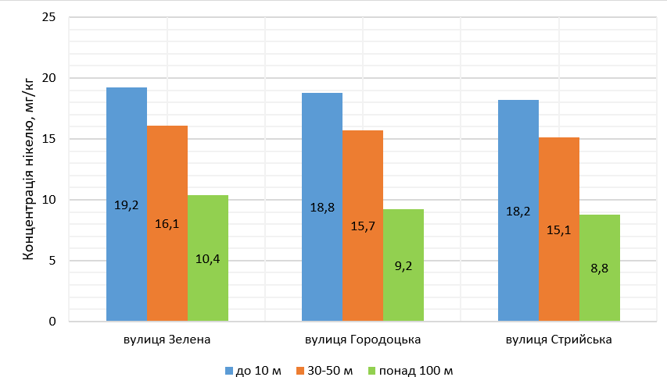

Рисунок 4.6 – Розподіл концентрації нікелю в ґрунті залежно від відстані до доріг у Львові

Найвищі концентрації нікелю у ґрунтовому покриві спостерігаються вздовж вулиць Городоцької, Стрийської та Зеленої. Трохи нижчі показники фіксуються на вулицях Личаківській та Богдана Хмельницького.
Аналізуючи залежність накопичення нікелю від відстані до автомобільних доріг, можна зазначити, що на відстані від 30 до 50 метрів середня концентрація нікелю знижується приблизно в 1,19 раза, а понад 100 метрів – майже в 1,99 раза (див. табл. 4.4).

Таблиця 4.4 – Рівень нікелю в ґрунтовому покриві вздовж вулично-дорожньої мережі м. Львова
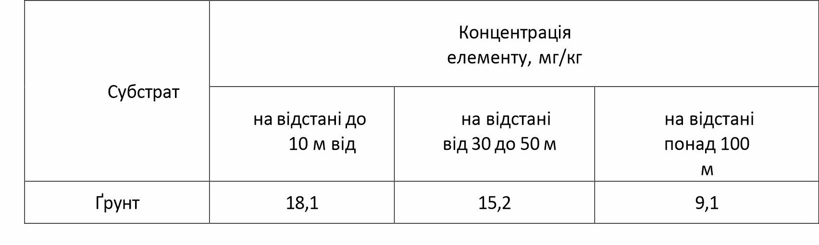

4.7 Порівняння накопичення важких металів у ґрунтовому покриві
Порівняльний аналіз концентрацій важких металів у ґрунтовому покриві міста Львова показує, що накопичення свинцю та нікелю значною мірою залежить від розташування вулиць і доріг, а також від відстані від місця відбору зразків до дорожнього полотна. Найнижчі концентрації важких металів зафіксовані на відстані понад 100 метрів від доріг населених пунктів, трохи вищі — на відстані від 30 до 50 метрів, і найбільші — безпосередньо поруч із дорогами, на відстані до 10 метрів (див. табл. 4.5).
Таблиця 4.5 – Порівняльні концентрації важких металів у ґрунтовому покриві м. Львова

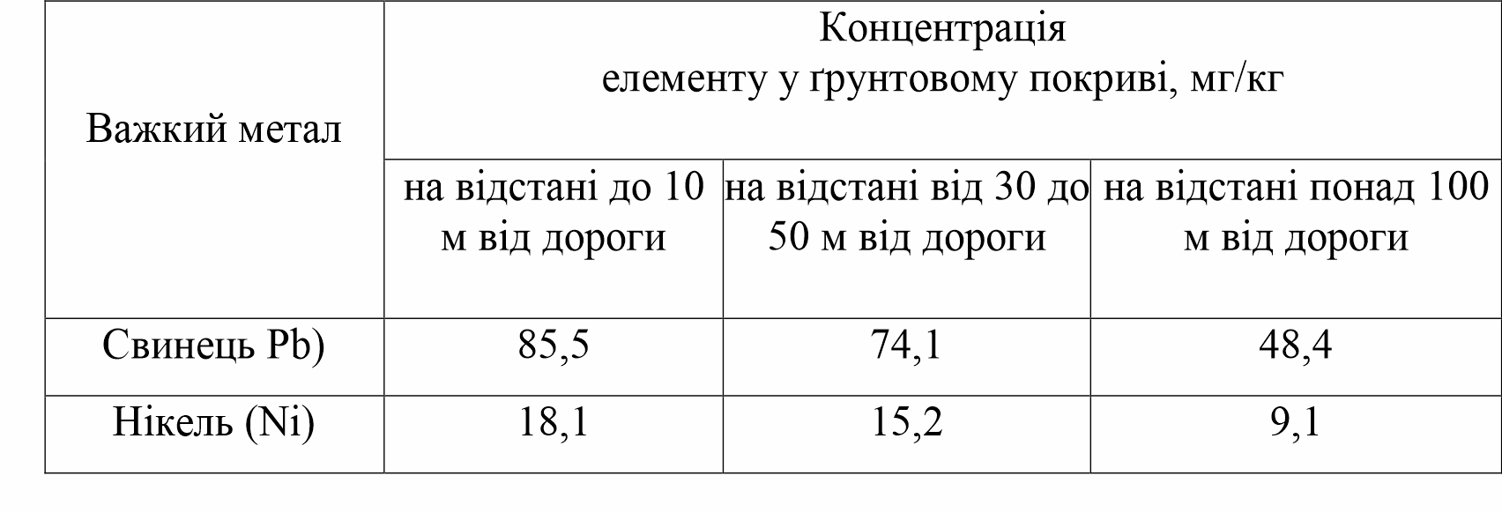
Аналіз середніх значень концентрацій важких металів у ґрунтовому покриві вздовж вулиць і доріг населених пунктів міста Львова показує, що рівень свинцю суттєво перевищує концентрацію нікелю. Зокрема, середнє значення концентрації свинцю у зоні до 10 м від дороги виявилось у 4,72 раза вищим за відповідне значення нікелю, на відстані від 30 до 50 м — у 4,87 раза, а понад 100 м — у 5,32 раза.

4.8 Коефіцієнти аномальності важких металів у м. Львова
Накопичення важких металів у ґрунті міських територій значною мірою залежить від інтенсивності автотранспортного руху та обсягів шкідливих викидів в атмосферу. Рівень забруднення ґрунтового покриву на різних відстанях від магістральних вулиць міста оцінюється за допомогою коефіцієнта аномальності (Ка).
Цей коефіцієнт використовується для визначення змін у хімічному складі та фізико-хімічних процесах у верхніх шарах ґрунту під впливом антропогенних факторів. Він розраховується як відношення концентрації конкретного хімічного елемента до його фонової або гранично допустимої концентрації:

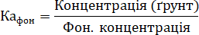 (4.1)

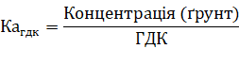 (4.2)
Фонові концентрації важких металів у верхньому шарі ґрунту зеленої зони міста Львова були визначені на основі досліджень, проведених на території міста [5-6, 32]. Гранично допустимі концентрації цих металів у ґрунті взяті з нормативно-статистичних довідників [13, 20, 27] (див. табл. 4.6).
Таблиця 4.6 – Фонові та гранично-допустимі концентрації важких металів

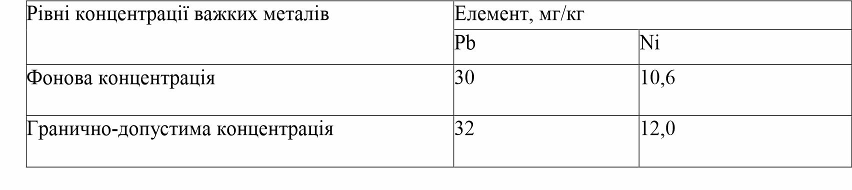
Значення коефіцієнта аномальності важких металів у ґрунтовому покриві, розраховані за фоновою концентрацією вздовж вулиць і доріг населених пунктів міста Львова, наведені у таблиці 4.7.

Таблиця 4.7 – Значення аномальності важких металів у ґрунтовому покриві міста Львова за фоновою концентрацією

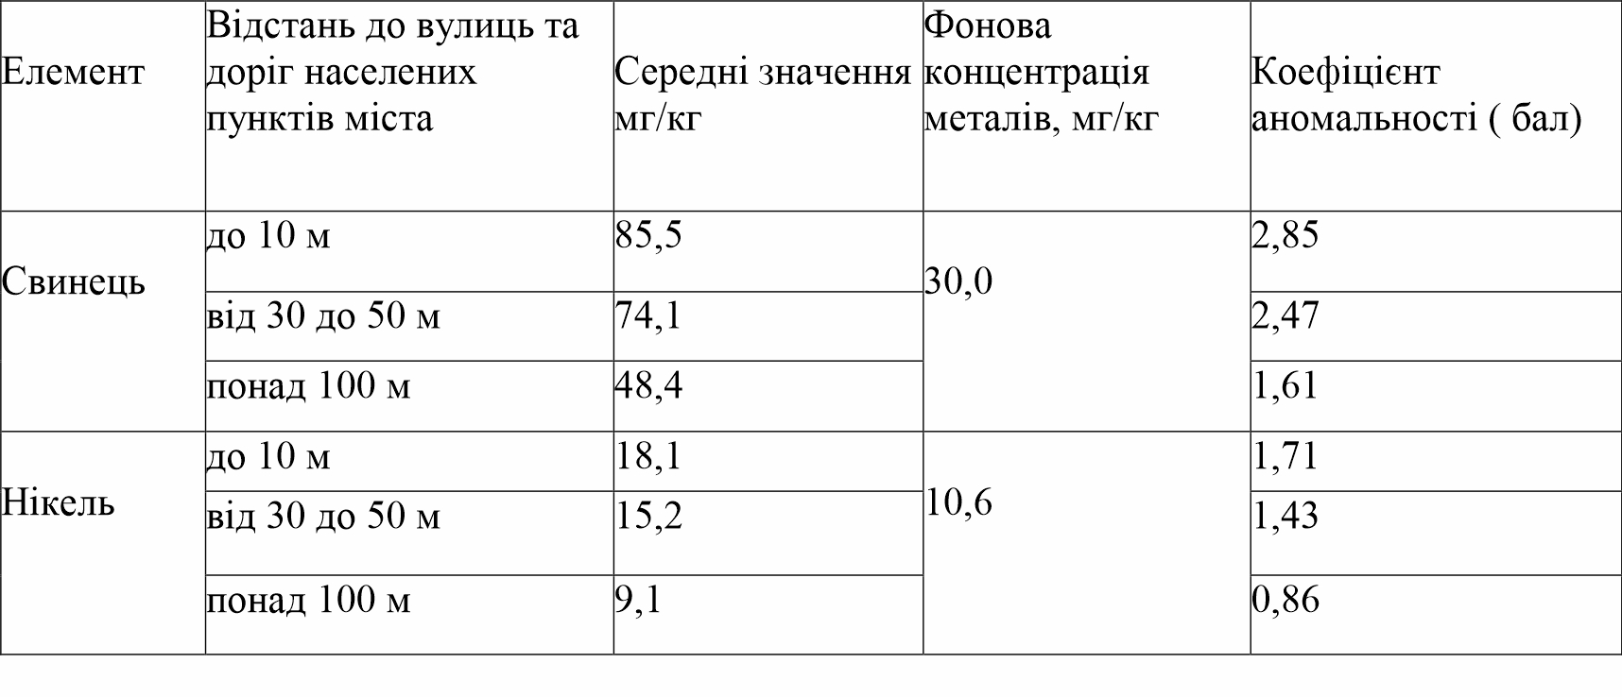

Коефіцієнт аномальності свинцю за фоновою концентрацією перевищує одиницю незалежно від відстані до дороги. Найвищі значення цього коефіцієнта спостерігаються у ґрунтовому покриві на відстані до 10 м від вулиць та доріг населених пунктів міста і становлять 2,85. На віддалі 30–50 м коефіцієнт трохи менший — 2,47, а найнижчий зафіксований понад 100 м від дороги — 1,61 (див. рис. 4.7).

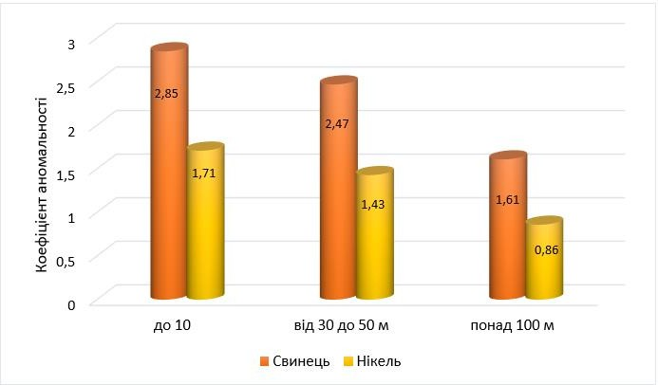

Рисунок 4.6 – Коефіцієнт аномальність важких металів у ґрунтовому покриві вздовж вулиць та доріг м. Львова
Коефіцієнт аномальності за концентрацією нікелю у верхньому шарі ґрунту на відстані понад 100 м від доріг не перевищує одиницю і становить 0,86. Водночас на відстані від 30 до 50 м цей показник вже перевищує одиницю і дорівнює 1,43, а на відстані до 10 м — 1,71.
Отже, забруднення ґрунтового покриву значною мірою залежить від віддаленості від дороги, при цьому зелені насадження міста мають вагоме значення у зниженні концентрації важких металів у ґрунтах Львова.
Значення коефіцієнта аномальності важких металів у ґрунтовому покриві за гранично-допустимими концентраціями на різних відстанях від доріг наведені у таблиці 6.8.

Таблиця 4.8 – Значення аномальності важких металів у ґрунтовому покриві міста Львова за гранично-допустимою концентрацією
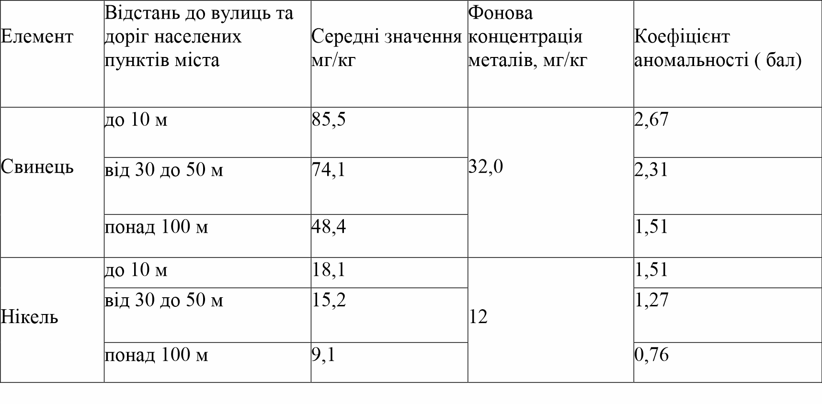
Коефіцієнти аномальності за свинцем, розраховані відносно гранично-допустимої концентрації (ГДК), як і відносно фонової концентрації, у Львові незалежно від відстані до дороги перевищують одиницю. Водночас, за цим показником аномальність важких металів є дещо меншою, оскільки гранично-допустима концентрація свинцю у ґрунті вища за його фоновий рівень. Значення коефіцієнта аномальності за свинцем у верхньому шарі ґрунту, залежно від відстані до вулиць та доріг населених пунктів, коливається від 1,51 до 2,67 балів.
Що стосується нікелю, то коефіцієнт аномальності, розрахований відносно ГДК, також є дещо нижчим у порівнянні з коефіцієнтом аномальності за фоновою концентрацією, що пояснюється більш високою гранично-допустимою концентрацією нікелю у ґрунті. Бал аномальності за нікелем залежно від відстані до вулиць та доріг становить від 0,76 до 1,51 бала.
Загалом коефіцієнти аномальності за нікелем суттєво менші, ніж за свинцем. На відстані понад 100 метрів від вулиць і доріг міста аномальність за нікелем відсутня.
Отримані коефіцієнти аномальності порівнювалися з методикою визначення типів екологічної ситуації, що має такі критерії:
ситуація сприятлива — вміст важких металів нижчий за фонову концентрацію;
ситуація задовільна — вміст на рівні фону або перевищення в 1,1–1,5 рази;
ситуація несприятлива — перевищення фону у 1,5–3 рази;
ситуація передкризова — перевищення фону у 3–10 разів;
ситуація кризова — перевищення фону в 10 і більше разів;
ситуація катастрофічна — вміст важких металів у 100 разів вище фонової концентрації.
Згідно з цією класифікацією, за свинцем стан ґрунту в безпосередній близькості до вулиць і доріг Львова, а також на відстані до 30 м від них, оцінюється як несприятливий, тоді як на відстані понад 100 м — як задовільний.
За нікелем ситуація значно краща: поблизу доріг та на відстані від 30 до 50 м вона вважається задовільною, а на відстані понад 100 м — сприятливою.
Для більш повної оцінки екологічного стану щодо концентрації та аномальності важких металів не лише вздовж вулиць з інтенсивним автотранспортом, а й у житлових, лісопаркових та паркових зонах Львова, необхідно проаналізувати широкий спектр важких металів і їх нагромадження в ґрунтовому покриві залежно від функціонального призначення територій міста.

Висновки до розділу 4
У розділі 4 проведено комплексний аналіз стану забруднення атмосферного повітря та ґрунтового покриву важкими металами на прикладі міста Львова, а також оцінено структуру та перспективи розвитку зелених зон міста.
Забруднення атмосферного повітря у Львові залишається актуальною проблемою, пов’язаною переважно з діяльністю стаціонарних промислових джерел та автотранспортом. Основними чинниками, що спричиняють підвищений рівень шкідливих викидів, є застаріле паливно-енергетичне обладнання, недостатнє впровадження сучасних технологій очищення викидів, а також значне збільшення кількості автотранспорту. Незважаючи на це, Львів не входить до числа найбільш забруднених міст України, однак для покращення екологічної ситуації необхідно впроваджувати мобільні пости контролю токсичності відпрацьованих газів та посилювати екологічний контроль.
Дослідження структури зеленої зони міста підтвердили її важливу роль як екологічного каркасу урболандшафту, що забезпечує рекреаційні, природоохоронні, санітарно-гігієнічні та естетичні функції. Водночас наявні розриви між окремими зеленонасадженими ділянками, низька доступність зелених зон у щільно забудованих районах, а також проблеми, пов’язані з несанкціонованими рубками, засміченістю і незадовільним доглядом, свідчать про необхідність удосконалення системи озеленення міста та збільшення площі зелених насаджень.
Моніторинг забруднення ґрунтів вздовж основних вулиць Львова виявив значні концентрації важких металів, зокрема свинцю та нікелю, які суттєво перевищують фонові рівні у безпосередній близькості до доріг. Концентрації свинцю є суттєво вищими за концентрації нікелю, що зумовлено, зокрема, впливом автотранспорту та промислових джерел. Забруднення зменшується зі збільшенням відстані від автомобільних магістралей, проте навіть на відстані понад 100 м від доріг концентрації свинцю залишаються на межі допустимих значень.
Оцінка коефіцієнтів аномальності підтвердила несприятливий стан забруднення ґрунтів за свинцем поблизу доріг, а також задовільний та сприятливий стан у більш віддалених зонах. Для нікелю загальний рівень забруднення є нижчим, і за межами 100 м від доріг аномальність відсутня.
Загалом отримані результати підкреслюють важливість системного підходу до екологічного моніторингу міських територій, необхідність посилення заходів щодо зниження викидів забруднюючих речовин і збереження зеленої зони як природного бар’єра, що знижує негативний вплив антропогенних факторів на довкілля міста Львова.

ВИСНОВКИ

Протягом останніх десятиліть у Львові спостерігається значне збільшення автотранспортного потоку, що призводить до посиленого забруднення атмосферного повітря та ґрунтового шару міста різноманітними шкідливими речовинами. Особливо небезпечними серед них є важкі метали, зокрема свинець і нікель, які мають високу токсичність та здатність накопичуватися у ґрунтах, створюючи суттєві екологічні загрози. Вивчення концентрацій цих металів проводилося на п’яти основних вулицях Львова: Городоцькій, Стрийській, Зеленій, Личаківській та Богдана Хмельницького. Відбір зразків ґрунту здійснювався на різній відстані від проїжджої частини — до 10 метрів, від 30 до 50 метрів та понад 100 метрів.
Аналіз результатів показав, що концентрації свинцю суттєво знижуються із збільшенням відстані від дороги: на відстані 30–50 м вони становлять 68–76 мг/кг, а за межами 100 м — майже вдвічі менші, коливаючись у межах 39–54 мг/кг. Найвищі рівні свинцю зафіксовані вздовж вулиць Городоцької, Зеленої та Богдана Хмельницького, тоді як дещо нижчі показники — на Стрийській і Личаківській. Щодо нікелю, його концентрації у верхньому шарі ґрунту на відстані до 10 м від доріг варіюють від 16,6 мг/кг на Личаківській до 19,2 мг/кг на Зеленій. На віддалі понад 100 м концентрація нікелю знижується до 8,4–10,4 мг/кг. Найвищі рівні цього металу виявлені на вулицях Городоцькій, Стрийській і Зеленій, трохи нижчі — на Личаківській та Богдана Хмельницького.
Загальний аналіз свідчить про те, що вміст свинцю у ґрунті значно перевищує концентрації нікелю — у 4,7–5,3 раза залежно від відстані до автодоріг. Коефіцієнти аномальності свинцю завжди перевищують одиницю, що свідчить про підвищене забруднення, особливо в зоні до 10 метрів від доріг, де цей показник сягає 2,85 бала. Навіть на відстані понад 100 м аномальність залишається помітною і складає 1,61 бала. Щодо нікелю, то аномальність ґрунту на відстані понад 100 м не перевищує порогових значень (0,86 бала), проте ближче до доріг підвищується і коливається від 1,43 до 1,71 бала.
При оцінці за гранично-допустимими концентраціями також підтверджується більша аномальність свинцю у порівнянні з нікелем, що відображається в балах від 1,51 до 2,67 для свинцю та від 0,76 до 1,51 для нікелю. Згідно з екологічною класифікацією, забруднення свинцем у безпосередній близькості до вулиць має несприятливий характер, тоді як на відстані понад 100 м ситуація покращується і визнається задовільною. Для нікелю ж екологічна ситуація є задовільною поблизу доріг і сприятливою у віддалених районах.
Таким чином, результати дослідження однозначно підтверджують залежність ступеня забруднення ґрунту від близькості до автомобільних магістралей, а також підкреслюють значну роль зелених насаджень у зниженні рівня накопичення важких металів у міському ґрунті. Для мінімізації негативного впливу на довкілля у місті Львові необхідно впроваджувати комплекс заходів, що передбачають розробку ефективних програм зі зменшення викидів забруднюючих речовин, посилення контролю за технічним станом автотранспорту, створення мобільних постів моніторингу токсичності вихлопів, застосування відповідальності за експлуатацію транспортних засобів із перевищеннями норм, а також обмеження руху автотранспорту у центральній частині міста.

ПЕРЕЛІК ПОСИЛАНЬ НА ДЖЕРЕЛА
- Босак П. В., Лук’янчук Н. Г., Попович В. В. Чинники впливу залізничного транспорту на екологічну безпеку довкілля. Екологічні науки, 2022. № 3(42) С. 205–210. https://doi.org/10.32846/2306-9716/2022.eco.3-42.34.
- Босак П. В., Попович В. В. Еколого-техногенна безпека залізничного транспорту України // Актуальні проблеми пожежної безпеки та запобігання надзвичайним ситуаціям в умовах сьогодення: зб. наук. праць Всеукраїнської науково-практичної конференції з міжнародною участю, м. Львів: ЛДУ БЖД, 2022. С. 50–53.
- Вовк О. Б., Чорнобай Ю. М. Становлення та перспективи досліджень екології антропогенізованих ґрунтів. Наукові записки державного природознавчого музею, 2006. № 22. С. 79–92.
- Волoщинська С. С. Важкі метали в ґрунтах урбоекосистеми м. Ковеля.
Біологічні системи, № 4 (2). 2012. С. 145–148.
- Геник Я. В. Нагромадження важких металів у ґрунтах та фітомасі комплексної зеленої зони міста Львова : автореф. дис.… канд. с.-г. наук :
06.03.01. Львів, 1994. 23 с.
- Геник Я. В., Дида А. П., Марутяк С.Б. Зміни фізико-хімічних властивостей ґрунтів лісопаркових і паркових насаджень міст внаслідок рекреаційних навантажень. Науковий вісник НЛУ України, 2014. № 21.10. С. 66–71.
- Геоморфологічні райони Львівської області. Волино-Подільська височина. Географія. URL: https://geoknigi.com/book_view.php?id=655.
- Головне управління Держгеокадастру у Львівській області – Офіційний веб-сайт. URL: https://lvivska.land.gov.ua/struktura-kadry/dza/.
- Головне управління статистики у Львівській області – Офіційний веб- сайт. URL: https://www.lv.ukrstat.gov.ua/.
- Голубець М. А. Вступ до геосоціосистемології. Львів : Поллі, 2005. 199 с.

- Екологічний паспорт за 2021 рік – Департамент екології та природніх ресурсів Львівської обласної державної адміністрації. URL: https://deplv.gov.ua/ekologichnyj-pasport/.
- Зінченко Т. Є. Ретроспективний аналіз та оцінка сучасного стану використання і охорони земель. Ефективна економіка, 2012. № 7. URL: http://www.m.nayka.com.ua/?op=1&j= efektyvna-ekonomika &s=eng& z=1271.
- Кирильчук А. А., Бонішко О. С. Хімія ґрунтів. Основи теорії і практикум : навч. посібник. Львів : ЛНУ імені Івана Франка, 2011. 354 с.
- Кучерявий В. П. Екологія : підручник. 2-ге вид. Львів : Світ, 2001, 500 с.
- Кучерявий В. П. Урбоекологія. Львів : Світ, 1999. 360 с.
- Кучерявий В. П. Фітомеліорація. Львів : Світ, 2003. 540 с.
- Методи аналізу ґрунтів і рослин / за ред. Булигіна С. Ю., Балюка С. А. та ін. Харків, 1999. 157 с.
- Мікробіологія ґрунтів : посібник до лабораторно-практичних занять / за ред. Д. Г. Тихоненка. Харків : ХНАУ ім. В. В. Докучаєва, 2002. 137 с.
- Назарук М. М., Жук Ю. І. Зелені зони малих та середніх міст Львівської області: сучасний стан та проблеми функціонування. Фізична географія та геоморфологія: Київський національний університет ім. Т. Шевченка, 2013.
№1(69). С. 54–62.
- Петровська M., Морквич В. Аналіз впливу автотранспорту на забруднення атмосферного повітря перехресть вулиць Львова монооксидом карбону. Вісник Львівського університету. Серія географічна. 2014. № 47. С. 217–223 https://doi.org/10.30970/vgg.2014.47.961 .
- Погребенник В. Д., Бєлоконь К. В. Стан забруднення атмосферного повітря Львівської області // Прикладні науково-технічні дослідження : матеріали V міжнар. наук.-прак. конф., 5-7 квіт. 2021 р. Академія технічних наук України. Івано-Франківськ : Видавець Кушнір Г. М., 2021. С. 24–26
- Про охорону атмосферного повітря : Закон України від 16.10.1992 р. № 2707-XII : станом на 03 січ. 2023 р. URL: https://zakon.rada.gov.ua/laws/show/2707-12#Text.

- Про охорону навколишнього природного середовища : Закон України від 25.06.1991 р. № 1264-XII : станом на 10 лип. 2022 р. URL: https://zakon.rada.gov.ua/laws/show/1264-12#Text
- Про транспорт : Закон України від 10.11.1994 р. № 232/94-ВР : станом на 6 листоп. 2022 р. URL: https://zakon.rada.gov.ua/laws/show/232/94-вр#Text
- Регіональна доповідь про стан НПС 2021 – Департамент екології та природніх ресурсів Львівської Обласної Державної адміністрації. URL: https://deplv.gov.ua/regionalna-dopovid-pro-stan-nps/.
- Снітинський В. В., Смаль О. В. Вміст важких металів у ґрунтах насаджень різного функціонального значення зеленої зони м. Львова. Передгірне та гірське землеробство і тваринництво, 2016. № 60. С. 131–138.
- Статистичний довідник показників стану здоров’я населення та діяльності лікувально-профілактичних закладів Львівської області за 2011 рік. Львів, 2012. 238 c.
- Транспортна екологія / О. І. Запорожець та ін. ; за заг. ред. С. В. Бойченка. Київ: НАУ, 2017. 507 с.
- Управлінні архітектури та урбаністики департаменту містобудування Львівської міської ради – Офіційний веб-сайт. URL: https://city- adm.lviv.ua/lmr/office/upravlinnia-arkhitektury.
- Управлінні екології та природних ресурсів департаменту містобудування Львівської міської ради – Офіційний веб-сайт. URL: https://city- adm.lviv.ua/lmr/office/viddil-ekolohii-ta-pryrodnykh-resursiv.
- Хилько М. І. Екологічна безпека України : навчальний посібник. Київ, 2017. 266 с.
- Craul Phillip J. Urban soils. New York, 1999. 375 p.
- Rank J., Nielsen M. A modified Allium-test as a tool in the screening of the genotoxicity of complex mixtures : Hereditas, 1993. 118. Р. 49–53.
Yelda S. Urban Transportation and the Environment Issues. Alternatives and Policy Analysis : SprengerIndia, 2015. 158 p.

